**T.C**

**KARTAL KAYMAKAMLIĞI**

**ŞEYH ŞAMİL ORTAOKULU MÜDÜRLÜĞÜ**



2024-2028 STRATEJİK PLANI

**İstanbul- 2024**

**T.C**

**KARTAL KAYMAKAMLIĞI**

**ŞEYH ŞAMİL ORTAOKULU MÜDÜRLÜĞÜ**

**2024-2028 STRATEJİK PLANI**

**İstanbul- 2024**

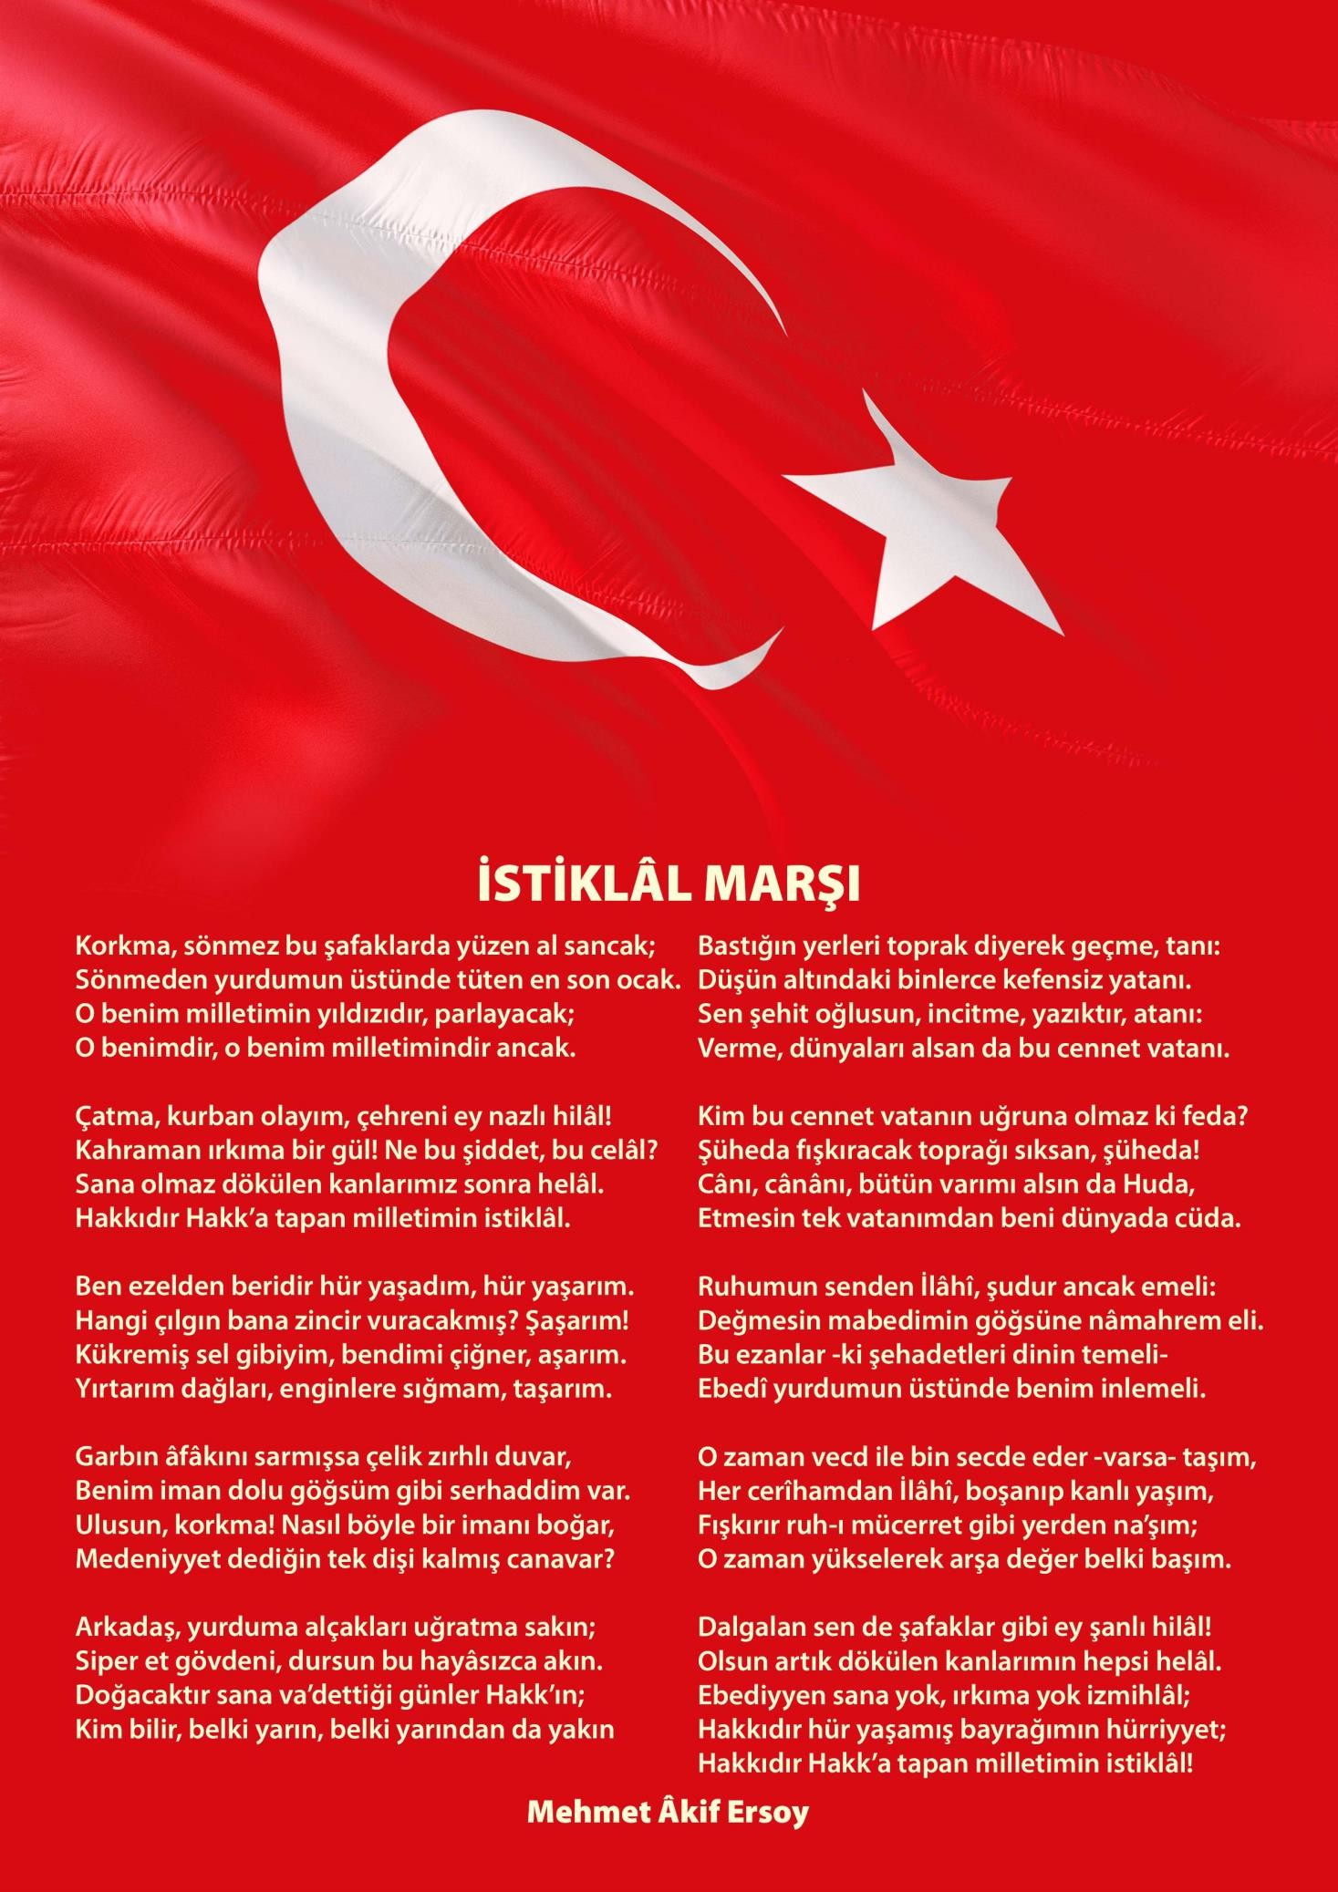

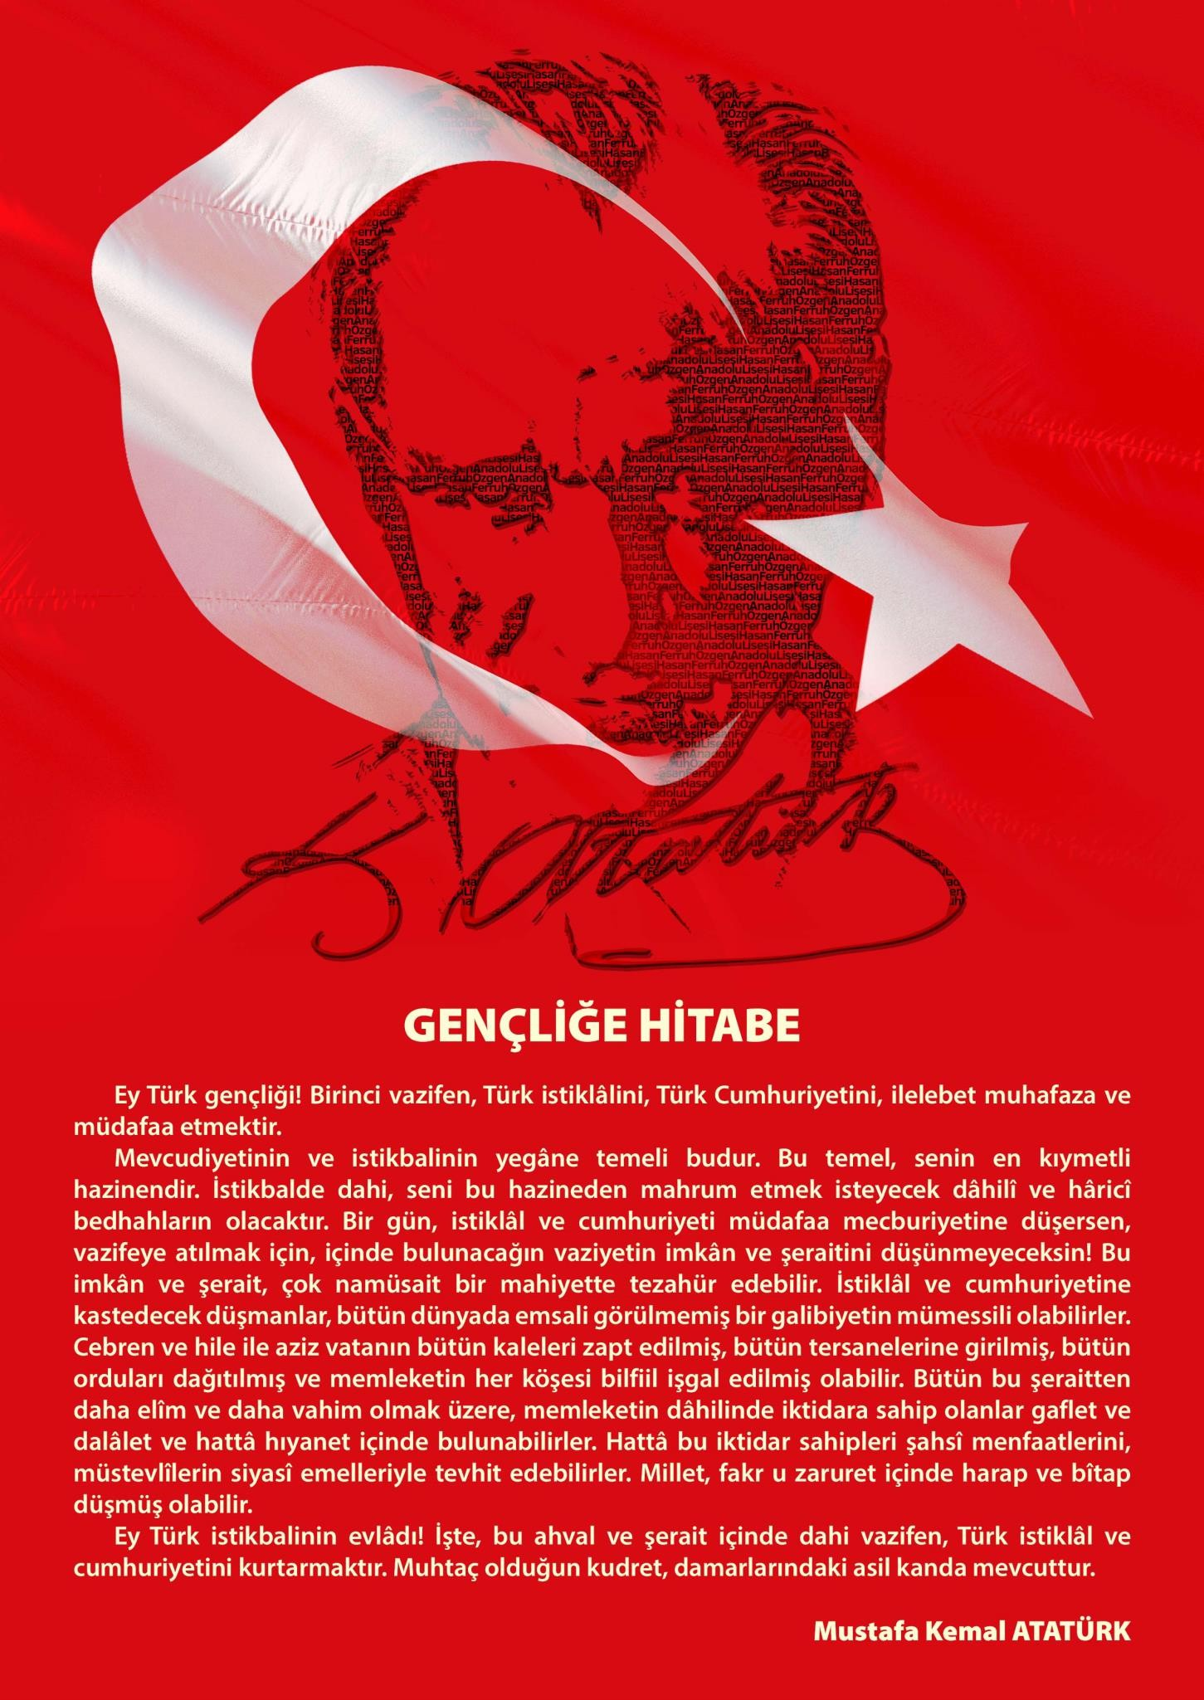

**Okul/Kurum Bilgileri**

|  |  |  |  |
| --- | --- | --- | --- |
| **İli:**  **İSTANBUL** | | **İlçesi:** KARTAL | |
| **Adres:** | Hürriyet Mah. Adnan Kahveci Cad. Aktepe Sk. No:12 | **Coğrafi Konum (link)** | <https://www.google.com/maps/place/%C5%9Eeyh+%C5%9Eamil+Ortaokulu/@40.9092814,29.2246734,17z/data=!3m1!4b1!4m5!3m4!1s0x14cac4ca2f08ee8d:0x4b222827b2a57fac!8m2!3d40.9092814!4d29.2268621> |
| **Telefon**  **Numarası:** | 216-309 29 58 | **Faks Numarası:** | - |
| **e- Posta Adresi:** | 741036@meb.k12.tr | **Web sayfası adresi:** | seyhsamiloo.meb.k12.tr |
| **Kurum Kodu:** | 741036 | **Öğretim Şekli:** | TAM GÜN |

## 

## İçindekiler

1. BÖLÜM: GİRİŞ VE STRATEJİK PLANIN HAZIRLIK SÜRECİ 7

* 1. Strateji Geliştirme Kurulu ve Stratejik Plan Ekibi
  2. Planlama Süreci

2. BÖLÜM: DURUM ANALİZİ 9

* 1. Kurumsal Tarihçe
  2. Uygulanmakta Olan Planın Değerlendirilmesi
  3. Mevzuat Analizi
  4. Üst Politika Belgelerinin Analizi
  5. Faaliyet Alanları ile Ürün ve Hizmetlerin Belirlenmesi
  6. Paydaş Analizi
  7. Kuruluş İçi Analiz
     1. Teşkilat Yapısı
     2. İnsan Kaynakları
     3. Teknolojik Düzey
     4. Mali Kaynaklar 2.7.5.İstatistiki Veriler
  8. Dış Çevre Analizi (Politik, Ekonomik, Sosyal, Teknolojik, Yasal ve Çevresel Çevre Analizi -PESTLE)
  9. Güçlü ve Zayıf Yönler ile Fırsatlar ve Tehditler (GZFT) Analizi
  10. Tespit ve İhtiyaçların Belirlenmesi

3. BÖLÜM: GELECEĞE BAKIŞ 30

Misyon 31

Vizyon 31

Temel Değerler 31

4. BÖLÜM:AMAÇ, HEDEF VE STRATEJİLERİN BELİRLENMESİ 32

* 1. Amaçlar
  2. Hedefler
  3. Performans Göstergeleri
  4. Stratejilerin Belirlenmesi
  5. Maliyetlendirme

5.BÖLÜM: İZLEME VE DEĞERLENDİRME 40

6.BÖLÜM: EKLER……………………………………………………………………………………………………..42



**1. BÖLÜM GİRİŞ VE STRATEJİK PLANIN HAZIRLIK SÜRECİ**

## BÖLÜM GİRİŞ VE STRATEJİK PLANIN HAZIRLIK SÜRECİ

### Strateji Geliştirme Kurulu ve Stratejik Plan Ekibi

2024-2028 dönemi stratejik plan hazırlanması süreci Üst Kurul ve Stratejik Plan Ekibinin oluşturulması ile başlamıştır. Ekip tarafından oluşturulan çalışma takvimi kapsamında ilk aşamada durum analizi çalışmaları yapılmış ve durum analizi aşamasında paydaşlarımızın plan sürecine aktif katılımını sağlamak üzere paydaş anketi, GZFT, pest, toplantı ve görüşmeler yapılmıştır.

Durum analizinin ardından geleceğe yönelim bölümüne geçilerek okulumuzun amaç, hedef, gösterge ve eylemleri belirlenmiştir. Çalışmaları yürüten ekip ve kurul bilgileri altta verilmiştir.

|  |  |  |  |
| --- | --- | --- | --- |
| **Strateji Geliştirme Kurulu Bilgileri** | | **Stratejik Plan Ekibi Bilgileri** | |
| **Adı Soyadı** | **Unvanı** | **Adı Soyadı** | **Unvanı** |
| Yasemin SALTIK | Okul Müdürü | Gevher AKTAŞ | Müdür Yrd. |
| Murat TOKGÖZ | Müdür Yardımcısı | F. Devrim BÜLBÜL | Öğretmen |
| Ebru İŞGÖREN | Öğretmen | Sıddık ASLAN | Öğretmen |
| Emine YAMAN | Okul Aile Birliği Başkanı | Serhat DELİBALTA | Öğretmen |
| Güler EKE | Okul Aile Birliği Bşk. Yrd. | Emrullah TOSUN | Öğretmen |
|  |  | Özgür BEKTAŞ | Öğretmen |
|  |  | Seyit A. BAŞER | Öğretmen |

**Tablo 1: Strateji Geliştirme Kurulu ve Stratejik Plan Ekibi Tablosu**

### Planlama Süreci:

2024-2028 dönemi stratejik plan hazırlanma süreci Strateji Geliştirme Kurulu ve Stratejik Plan Ekibi’nin oluşturulması ile başlamıştır. Ekip tarafından oluşturulan çalışma takvimi kapsamında ilk aşamada durum analizi çalışmaları yapılmış ve durum analizi aşamasında, paydaşlarımızın plan sürecine aktif katılımını sağlamak üzere paydaş anketi, toplantı ve görüşmeler yapılmıştır. Durum analizinin ardından geleceğe yönelim bölümüne geçilerek okulumuzun/kurumumuzun amaç, hedef, gösterge ve stratejileri belirlenmiştir.

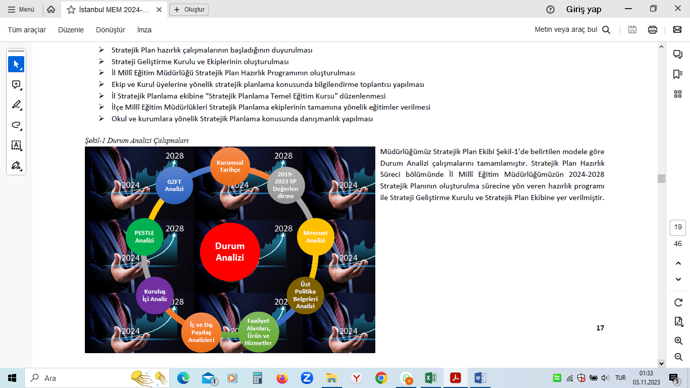



**2. BÖLÜM DURUM ANALİZİ**

## BÖLÜM DURUM ANALİZİ

Durum analizi bölümünde okulumuzun mevcut durumu ortaya konularak neredeyiz sorusuna yanıt bulunmaya çalışılmıştır.

Bu kapsamda okulumuzun kısa tanıtımı, okul künyesi ve temel istatistikleri, paydaş analizi ve görüşleri ile okulumuzun Güçlü Yönleri, Zayıf Yönleri, Fırsat ve Tehditlerinin (GZFT) ele alındığı analize yer verilmiştir.

* 1. **Kurumsal Tarihçe**

Okulumuza ismini veren Şeyh Şamil (1834-1859) Kuzey Kafkasya halklarının politik ve dini önderidir. [Kafkas Savaşı](http://tr.wikipedia.org/wiki/Kafkas_Sava%C5%9F%C4%B1)'nda Rus karşıtı direnişin lideridir. Kafkasya'nın özgürlüğü için mücadele etmiş olan Avar kökenli lider doğduğu Dağıstan'da, Kafkasya'da ve tüm İslam ülkelerinde hâlâ ün sahibidir. Rus Çarlığına karşı yirmi beş yıl sürdürdüğü başarılı savaş ile onu izleyenlerin benimsediği fikir [İslam ve tasavvuf](http://tr.wikipedia.org/w/index.php?title=%C4%B0slam_ve_tasavvuf&action=edit&redlink=1) bugün de Kafkas halklarını etkilemektedir.

Okulumuz 14 Eylül 1992 tarihinde eğitim-öğretime açılmıştır. İlk açıldığında adı Suyabatmaz İlkokulu olarak verilmiş daha sonra İlçe Milli Eğitim Müdürlüğünün teklifi ile Şeyh Şamil İlköğretim Okulu olarak değiştirilmiştir. İlk Açıldığında sadece ilkokul olarak eğitim-öğretime başlamıştır.1993-1994 eğitim öğretim yılından itibaren ilköğretim okulu olmuştur. Okulumuz 11/04/2012 tarihli ve 28261 sayılı Resmi Gazetede yayımlanarak yürürlüğe giren 30/03/2012 tarihli ve 6287 sayılı İlköğretim ve Eğitim Kanunu ile Bazı Kanunlarda Değişiklik Yapılmasına Dair Kanun. İlgi Kanun ile zorunlu eğitim süresi 8 yıldan 12 yıla çıkarılmıştır. Bu nedenden dolayı okulumuz 2013-2014 eğitim-öğretim yılından itibaren Şeyh Şamil Ortaokulu olarak eğitim-öğretim hizmetine devam etmektedir.

* 1. **Uygulanmakta Olan Stratejik Planın Değerlendirilmesi**

2019 yılında yürürlüğe giren 2019-2023 Stratejik Planımız; stratejik plan hazırlık süreci, durum analizi, geleceğe yönelim, maliyetlendirme ile izleme ve değerlendirme olmak üzere beş bölümden oluşturulmuştur. Bunlardan izleme ve değerlendirme faaliyetlerine temel teşkil eden stratejik amaç, stratejik hedef, performans göstergesi ve eylem ifadesi (stratejilerin) yer aldığı geleceğe yönelim bölümü, 3 amaç, 4 hedef, 18 performans göstergesi ve 17 eylem ifadesi yer verilmiştir. Bunlarla ilgili göstergeler değerlendirildiğinde aşağıdaki hususlar ön plana çıkmıştır.

Her yıl düzenli olarak hazırladığımız Stratejik Plan İzleme ve Değerlendirme Raporu çalışmaları sırasında plan başlangıç döneminde belirlediğimiz hedeflerimize ne ölçüde yaklaştığımız ve aksayan yönlerimizin neler olduğu açık bir şekilde ortaya çıkmıştır. Hazırlanan İzleme ve Değerlendirme Raporlarının sonuçları bir sonraki yıl için yapılacak çalışmalar konusunda okulumuz için yol gösterici olmuştur.

2019 yılında yürürlüğe giren 2019-2023 Stratejik Planımızı 3 amaç, 4 hedef, 18performans göstergesi ve 17 eylem ifadesi altında değerlendirdik. Değerlendirme sonucu hedeflerin çoğuna ulaşıldığı 17 eylem ifadesi 15’inda çalışmalar yapıldığı tespit edildi.

18 performans göstergesi hedeflerinin 15’ine erişildiği veya bu hedeflere yakın sonuç alındığı tespit edildi. Ulaşılamayan tedbir ve performans göstergeleri, küresel salgın koşullarının etkisi, yönetmelik değişikliği /kaldırılması veya izleme değerlendirme çalışmalarında takip edilmesine gerek duyulmadığı için takip edilmemiştir.

|  |  |  |  |
| --- | --- | --- | --- |
| **2019-2023** | **Planlanan sayı** | **Ulaşılan sayı** | **Gerçekleşme yüzdesi** |
| **Hedeflenen performans göstergesi** | **18** | **15** | **%83** |
| **Eylem ifadesi** | **17** | **15** | **%88** |

**Tablo 3: 2019-2023 Stratejik Planın Değerlendirilmesi**

* 1. **Mevzuat Analizi**

Okulumuz, Milli Eğitim Bakanlığı taşra teşkilatının içinde bulunan bir kurum olarak görevini icra etmektedir. İl ve ilçe Milli Eğitim Müdürlüğümüzden aldığı yazılı yetkiler ile Kartal İlçesi içerisinde temel eğitim-öğretim hizmeti vermektedir. Bunun yanında, devlet politikalarını Kartal Kaymakamlık makamına bağlı olarak gerçekleştirmektedir.

Müdürlüğümüz, Başta Türkiye Cumhuriyeti Anayasası, eğitim-öğretimi düzenleyen yasalar, Kanun, Kanun Hükmünde Kararname, Tüzük, Yönetmelik, Yönerge, Genelge, Emirler, hükümet programları, kalkınma planları, milli eğitim şuraları ve ulusal programları esas alınarak faaliyetlerini sürdürmektedir.

Millî Eğitim Müdürlüklerinin görev, yetki ve sorumluluklarını düzenleyen çok sayıda kanun ve yönetmelik bulunmaktadır. Bunlardan;

* 1739 sayılı Millî Eğitim Temel Kanunu,
* 5018 sayılı Kamu Mali Yönetimi ve Kontrol Kanunu,
* 652 sayılı Millî Eğitim Bakanlığının Teşkilat ve Görevleri Hakkında
* Öğretmenlik Meslek Kanunu,
* Aday Öğretmenlik ve Öğretmenlik Kariyer Basamakları Yönetmeliği
* Millî Eğitim Bakanlığı İl ve İlçe Millî Eğitim Müdürlükleri Yönetmeliği önem taşımaktadır.

|  |  |
| --- | --- |
| **Yasal Yükümlülük** | **Yasal Dayanak** |
| * Her Türk çocuğuna iyi bir vatandaş olmak için gerekli temel bilgi, beceri, davranış ve alışkanlıkları kazandırmak; onu milli ahlak anlayışına uygun olarak yetiştirmek. * Her Türk çocuğunu ilgi, istidat ve kabiliyetleri yönünden yetiştirerek hayata ve üst öğrenime hazırlamak * Okulumuz “Dayanak” başlığı altında sıralanan Kanun, Kanun Hükmünde Kararname, Tüzük, Genelge ve Yönetmeliklerdeki   ilgili hükümleri yerine getirmek   * “Eğitim-öğretim hizmetleri, insan kaynaklarının gelişimi, halkla ilişkiler, stratejik plan hazırlama, stratejik plan izleme değerlendirme süreci iş ve işlemleri” faaliyetlerini yürütmek. * Resmi kurum ve kuruluşlar, sivil toplum kuruluşları ve özel sektörle mevzuat hükümlerine aykırı olmamak ve faaliyet alanlarını kapsamak koşuluyla protokoller ve diğer iş birliği çalışmalarını yürütmek * Öğrencilerin okula kayıt, sınıf geçme, devam- devamsızlık, sosyal sorumluluk çalışmaları vb. iş ve işlemleri | * T.C. Anayasası * 1739 Sayılı Millî Eğitim * Temel Kanunu * 652 Sayılı MEB Teşkilat ve Görevleri Hakkındaki Kanun Hükmünde Kararname * 222 Sayılı Millî Eğitim Temel Kanunu (Kabul No: 5.1.1961, RG: 12.01.1961 / 10705‐Son Ek ve Değişiklikler: Kanun No: 12.11.2003/ 5002, RG: 21.11.2003 * 657 Sayılı Devlet Memurları Kanunu * 5442 Sayılı İl İdaresi Kanunu * 3308 Sayılı Mesleki Eğitim Kanunu * 439 Sayılı Ek Ders Kanunu 4306 Sayılı Zorunlu * İlköğretim ve Eğitim Kanunu * 5018 sayılı Kamu Mali Yönetimi ve Kontrol Kanunu * MEB Personel Mevzuat Bülteni * Taşıma Yoluyla Eğitime Erişim Yönetmeliği * MEB Millî Eğitim Müdürlükleri Yönetmeliği (22175 Sayılı RG Yayınlanan) * Millî Eğitim Bakanlığı Rehberlik ve Psikolojik * Danışma Hizmetleri Yönetmeliği * 26 Şubat 2018 tarihinde yayımlanan Kamu İdarelerinde Stratejik Planlamaya İlişkin Usul ve Esaslar Hakkındaki Yönetmelik * Okul Öncesi Eğitim ve İlköğretim Kurumları Yönetmeliği * Sosyal Etkinlikler Yönetmeliği * MEB Eğitim Kurulları ve Zümreleri Yönergesi |

|  |  |  |  |
| --- | --- | --- | --- |
| **Yasal Yükümlülük** | **Dayanak** | **Tespitler** | **İhtiyaçlar** |
| * Her Türk çocuğuna iyi bir vatandaş olmak için gerekli temel bilgi, beceri, davranış ve alışkanlıkları kazandırmak; onu milli ahlak anlayışına uygun olarak yetiştirmek. * Her Türk çocuğunu ilgi, istidat ve kabiliyetleri yönünden yetiştirerek hayata ve üst öğrenime hazırlamak * Okulumuz “Dayanak” başlığı altında sıralanan Kanun, Kanun Hükmünde Kararname, Tüzük, Genelge ve Yönetmeliklerdeki ilgili hükümleri yerine getirmek * “Eğitim-öğretim hizmetleri, insan kaynaklarının gelişimi, halkla ilişkiler, stratejik plan hazırlama, stratejik plan izleme değerlendirme süreci iş ve işlemleri” faaliyetlerini yürütmek. * Resmi kurum ve kuruluşlar, sivil toplum kuruluşları ve özel sektörle mevzuat hükümlerine aykırı olmamak ve faaliyet alanlarını kapsamak koşuluyla protokoller ve diğer iş birliği çalışmalarını yürütmek * Öğrencilerin okula kayıt, sınıf geçme, devam- devamsızlık, sosyal sorumluluk çalışmaları vb. iş ve işlemleri | * T.C. Anayasası * 1739 Sayılı Millî Eğitim * Temel Kanunu * 652 Sayılı MEB Teşkilat ve Görevleri Hakkındaki Kanun Hükmünde Kararname * 222 Sayılı Millî Eğitim Temel Kanunu (Kabul No: 5.1.1961, RG: 12.01.1961 / 10705‐Son Ek ve Değişiklikler: Kanun No: 12.11.2003/ 5002, RG: 21.11.2003 * 657 Sayılı Devlet Memurları Kanunu * 5442 Sayılı İl İdaresi Kanunu * 3308 Sayılı Mesleki Eğitim Kanunu * 439 Sayılı Ek Ders Kanunu 4306 Sayılı Zorunlu * İlköğretim ve Eğitim Kanunu * 5018 sayılı Kamu Mali Yönetimi ve Kontrol Kanunu * MEB Personel Mevzuat Bülteni * Taşıma Yoluyla Eğitime Erişim Yönetmeliği * MEB Millî Eğitim Müdürlükleri Yönetmeliği (22175 Sayılı RG Yayınlanan) * Millî Eğitim Bakanlığı Rehberlik ve Psikolojik * Danışma Hizmetleri Yönetmeliği * 26 Şubat 2018 tarihinde yayımlanan Kamu İdarelerinde Stratejik Planlamaya İlişkin Usul ve Esaslar Hakkındaki Yönetmelik * Okul Öncesi Eğitim ve İlköğretim Kurumları Yönetmeliği * Sosyal Etkinlikler Yönetmeliği * MEB Eğitim Kurulları ve Zümreleri Yönergesi | * Müdürlüğümüzün hizmetlerini mevzuattaki hükümlere uygun olarak yürütmektedir. * Diğer kurumlarla iş birliği gerektiren çalışmalarda gerek tabi olduğumuz mevzuat gerekse diğer kurumların mevzuatları arasında uyuşmazlık ortaya çıkabilmektedir. * Tabi olduğumuz mevzuatın kapsamı, Müdürlüğümüzün yetkilerini çeşitlendirmekle birlikte sınırlamaktadır. * Kurumsal kültürümüz, mevzuatta sık yaşanan değişikliklere hazırlıklı olmasına rağmen öğrenci ve velilerimizden oluşan paydaşlarımız, yeni ve farklı çalışmalara uyuma direnç göstermektedir. * Mevzuat itibariyle öğrenci velilerinin eğitim faaliyetlerine müdahale alanını sınırlandıran herhangi bir mekanizma bulunmamaktadır | * Diğer kurumlarla iş birliğinde, yetki alanının genişletilmesi * Mevzuat itibariyle Okul Müdürlerinin yetkilerinin artırılması * Eğitim uygulamaları konusunda ulusal düzeyde tanıtım çalışmaları yaparak öğrenci ve velilerinin bilgilendirilmesi * Mevzuatta ihtiyaç duyulan değişikliklerde “yenileme” çalışmaları yerine “güncelleme” çalışmalarına yer verilmesi * Öğrenci velilerinin eğitim faaliyetlerine müdahale alanlarının sınırlandırılması için yasal tedbirlerin alınması * Mevzuatın, çalışanların kendilerini güvende hissedebileceği şekilde yeniden düzenlenmesi |

* 1. **Üst Politika Belgelerinin Analizi**

2024-2028 Stratejik Plan hazırlıkları kapsamında üst politika belgeleri incelenerek belirlenen politikalar ve hedefler doğrultusunda idaremize yönelik olarak verilmiş olan görevler ile ilgili analizler yapılmıştır. Yapılan analizler sonucunda 2024-2028 Stratejik Planımızın Geleceğe Yönelim Bölümü (amaç, hedef, gösterge ve stratejiler) şekillendirilmiştir. İncelenen üst politika belgeleri ile ilgili görev ve belge referansları şunlardır:

|  |  |
| --- | --- |
| **Temel Üst Politika Belgeleri** | **Diğer Üst Politika Belgeleri** |
| **12. Kalkınma Planları** | **Diğer Kamu Kurum ve Kuruluşlarının Stratejik Planları** |
| **2022-2024 Orta Vadeli Programlar** | **Avrupa Birliği Müktesebatı ve Ülke Raporları** |
| **Orta Vadeli Mali Planlar** | **Avrupa Birliği 2030 Dijital Pusulası** |
| **2024 Yılı Cumhurbaşkanlığı Yıllık Programı** | **Hayat Boyu Öğrenme Strateji Belgesi (2014-2018)** |
| **Cumhurbaşkanlığı Yüz Günlük İcraat Programı** | **İstanbul Valiliği Onaylı İlgili Raporları** |
| **MEB 2024-2028 Stratejik Planı** | **Türkiye Yeterlilikler Çerçevesi** |
| **20. Millî Eğitim Şura Kararları** | **Ulusal ve Uluslararası Kuruluşların Eğitim ve Türkiye ile İlgili Raporları** |
| **Millî Eğitim Kalite Çerçevesi** | **Kamu İdarelerince Hazırlanacak Faaliyet**  **Raporu Hakkında Yönetmelik** |
| **Kartal İlçe Mem 2024-2028 Stratejik Planı** |  |

#### Tablo 3: Üst Politika Belgeleri Tablosu

* 1. **Faaliyet Alanları ile Ürün ve Hizmetlerin Belirlenmesi**

Okulumuz 2024-2028 Stratejik Plan hazırlık sürecinde Bakanlığımızın kuruluş kanunu niteliğinde olan 10.07.2018 tarihli ve 30474 sayılı Resmi Gazete ’de yayımlanarak yürürlüğe giren Cumhurbaşkanlığı Teşkilatı Hakkında Cumhurbaşkanlığı Kararnamesi’ne göre Milli Eğitim Bakanlığına bağlı taşra teşkilatımız olan okulumuz faaliyet alanına uygun olarak eğitim - öğretim işlerini yürütmektedir. İlgili müdürlüklerin ve birimlerin görev tanımları güncellenerek hazırlanmıştır.

|  |  |
| --- | --- |
| **FAALİYET ALANI: EĞİTİM- ÖĞRETİM** | **FAALİYET ALANI: YÖNETİM İŞLERİ** |
| **Hizmet–1 Rehberlik Hizmetleri**   * Öğrenci rehberlik hizmetleri * Anketler, sınıf içi etkinlikler vs. * Veli toplantıları * Aile Birliği toplantıları * Tanıtım ve yönlendirme çalışmaları * Kulüp çalışmaları * Maddi yardım | **Hizmet–1 Yönetim**   * Planlama * Görev Dağılımı * Ölçme Değerlendirme * Destek Kuruluşları Koordinasyonu * Denetim * Kaynak ihtiyacı ve bütçeleme * Organizasyon ve is tanımı * Fiziksel, tesisler ve stok yönetimi * Temizlik hizmetleri * Okul aile birliği, Bağış * Demirbaş ve stok yönetimi * Ödenek Temini veya Tahsisi * Onarım işlemlerinin Takibi * Kurs, kantin, kira gelirleri |
| **Hizmet–2 Sosyal-Kültürel Etkinlikler**   * Halk oyunları * Koro * Satranç * Toplum hizmetleri * Fuar * Okul çevre ilişkileri * Kutlamalar. (Belirli Gün ve Haftalar, Bayramlar) * Toplantı, konferans, gösteri, panel vs. * Şiir dinletisi * Tiyatro, müsamere, skeç vs. * Yarışmalar (resim, şiir, kompozisyon) * Bilgi Yarışması * Okul dergisi çıkarılması * Gezi ve sergi | **Hizmet–2 Öğrenci işleri hizmeti**   * Devam-devamsızlık * Sınıf geçme vb * Öğrenci kayıt, kabul ve devam işleri * Nakil işleri * Öğrenim belgesi düzenleme işleri * E okul |
| **Hizmet–3 Spor Etkinlikleri**   * Futbol, * Voleybol * Basketbol * Satranç * Masa Tenisi | **Hizmet–3 Öğretmen işleri hizmeti**   * Derece terfi * Öğretmen sınıf dağılımı * Ders programı * Hizmet içi eğitim * Özlük hakları * Personel işleri (Mebbis) * Okul çalışmalarının denetimi * Okulun çalışmalarının ve gelişimin yönetilmesi, |
| **Hizmet–4 Müfredatın işlenmesi**   * Müfredat Kapsamında Derslerin verilmesi * Öğrenci başarısının değerlendirilmesi * Sınav işleri * Sınıf geçme işleri | **Hizmet–3 Öğrenci sağlığı ve güvenliği**   * Sağlık kulübü * Kızılay kulübü * Okul ve çevresinin temizliği ve sağlığa uygunluğu * Servis araçlarının düzenli hizmet vermesi * Sağlıklı ve kaliteli kantin hizmeti |
| **Hizmet- 5 Kulüp çalışmaları**   * Çevre Kulübü * Spor Kulübü | **Hizmet–4 Onarım, donatım**   * Okulun onarımı için ödenek temini veya tahsisi * Okula araç-gereç temini veya tahsisi * Okula donatım temini veya tahsisi |
| **Hizmet-2 Kurslar**   * DYK | |
| **FAALİYET ALANI: PROJE ÇALIŞMALARI** | |
| **Hizmet–1 Araştırma-Geliştirme (AR-GE)**   * Öz değerlendirme TKY ve planlı okul Gelişim Çalışmaları * AB Projeleri (e-Tiwinnig, Erasmu) * TÜBİTAK Projeleri * Ürün/ Mezunların izlenmesi Çalışmaları | |

Tablo 4: Faaliyet Alanları İle Ürün Ve Hizmetler Tablosu

* 1. **Paydaş Analizi**

Kurumumuzun temel paydaşları öğrenci, veli, işletme ve öğretmen olmakla birlikte eğitimin dışsal etkisi nedeniyle okul çevresinde etkileşim içinde olunan geniş bir paydaş kitlesi bulunmaktadır. Paydaşlarımızın görüşleri anket, öz değerlendirme, toplantı, dilek ve istek kutuları, elektronik ortamda iletilen önerilerde dâhil olmak üzere çeşitli yöntemlerle periyodik olarak alınmaktadır.

Paydaş anketlerine ilişkin ortaya çıkan temel sonuçlara altta yer verilmiştir.

Anketler okul web sayfası üzerinden yapılmıştır. Değerlendirmeler Excel programı üzerinden yapılmıştır.

**Öğrenci Anketi Sonuçları;**

**Öğrenci Anketi Sonuçları;**

Öğrenci memnuniyet anketi 20 sorudan oluşmaktadır. Sınıf seviyelerine göre 297 öğrencimiz katılmıştır. Genel memnuniyet oranı %80’dir.

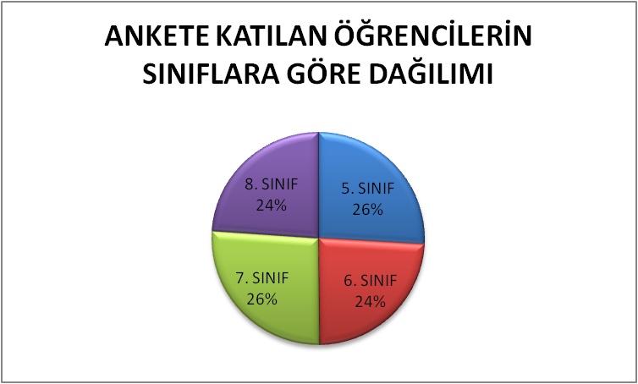

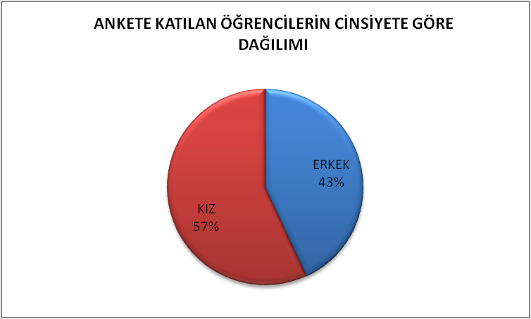

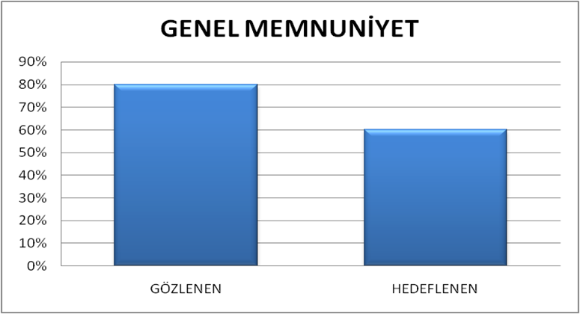

**Çalışan Anketi Sonuçları;** 

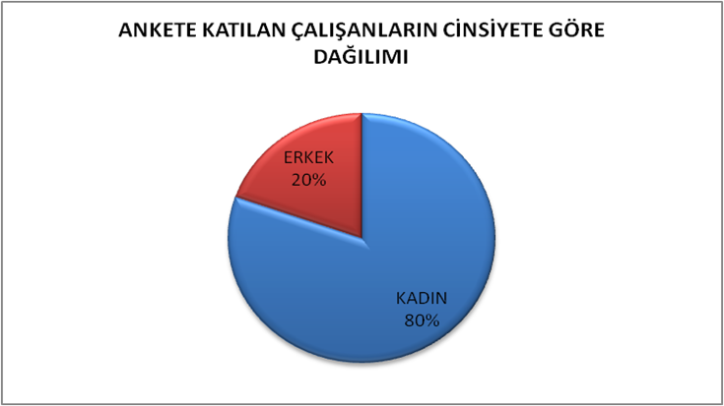

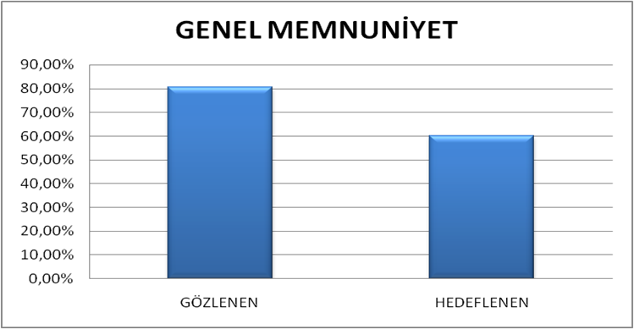

**Veli Anketi Sonuçları;**

Veli memnuniyet anketi 22 sorudan oluşmaktadır. Ankete 710 velimiz katılmıştır. Genel memnuniyet oranı %87’dir.

* 1. **Kuruluş İçi Analiz**
     1. **Teşkilat Yapısı**

Kuruluş içi analiz başlığında kurum kültürü, kurum yapısı, insan kaynakları, teknolojik ve mali durum ile öğrenci sayılarına yönelik istatistiki bilgilere yer verilmiştir.

**\*Kurum Kültürü**

Okulumuz mevzuata, kurumsal hafızaya, mesleki değerler ile kurumsal ilkelere göre hizmetlerini yürütmektedir. Hizmet odaklı, bütün paydaşlarla iletişime açık ve sürekli gelişmeyi hedef alan bir çalışma anlayışını benimsemiştir Karar alma süreçlerinde etkinliğe ulaşmanın en önemli yollarından birisi iyi düzenlenmiş (Katılımcıları, gündemi, iletişim usulleri önceden doğru olarak saptanmış) toplantılardır. Bu kapsamda okul müdürü başkanlığında karar alma süreçlerinde sistematik bir yaklaşımla periyodik toplantılar yapılır. Toplumca üretilmiş olan değerler, toplumun üyesi bireyler tarafından farklı derecelerde önemsenerek benimsenmekte ve bu nedenle de bireyler, benzer durumlar karşısında farklı tutum ve davranışlar gösterebilmektedir. Ancak benimsenen ortak değerler çerçevesinde bu kültürel farklılıkların kurumu etkileme derecesi en alt seviyeye indirilmeye çalışılmaktadır.

**\*Kurumsal Yapı**

Bu başlık altında okulumuzun organizasyon yapısı ve kurulan ekip/komisyon/kurullara yer verilmiştir.

**\*Organizasyon Yapısı**

Okulumuzun organizasyon yapısı aşağıdaki şekildeki gibidir.

**\*Kurulan Ekip/Kurul ve Komisyonlar**

Müdürlüğümüz bölümlerinde çalışma yapmak, yapılan iş ve işlemleri takip etmek amacıyla belirli aralıklarla ekip/ kurul ve komisyonlar toplanmaktadır. Müdürlüğümüz bünyesinde kurulan ekip/ kurul ve komisyonlar bazıları aşağıdaki gibidir.

|  |  |
| --- | --- |
| **Görevler** | **Görevle İlgili Bölüm, Birim, Kurul/Komisyon Adı** |
| Okul eğitim öğretim işlerini planlamak | Okul müdürü |
| Disiplin işlerinin yürütülmesini sağlamak | Disiplin kurulu |
| Okulun maddi imkânlarını verimli kullanmak | Okul Yönetimi, Okul Aile Birliği |
| Eğitim öğretim ile ilgili karalar almak | Öğretmenler kurulu |
| Toplam kalite yönetimi çerçevesine sürekli iyileştirmeyi sağlamak | Stratejik planlama ve Öz değerlendirme ekibi |
| Okulun ihtiyaçlarını karşılamak | Okul Yönetimi, Satın alma komisyonu |
| Danışmanlık ve rehberlik etme | Psk. Dan. ve Rehberlik Hizmetleri Yür. Kom |
| Okula alınanları kontrol etmek ve teslim almak | Satın alma, Muayene ve Teslim Alma Kom. |
| Öğrenci kayıt | Kontenjan Belirleme ve Nakil Komisyonu |
| Eğitim- öğretim sürecine katkıda bulunacak kararlar almak | Zümre Başkanlar Kurulu |
| Sosyal etkinlik ve kulüp çalışmaları yürütmek | Sosyal Etkinlik ve Kulüpler |
| Personel özlük işlerinin yürütülmesi | Okul Yönetimi, Özlük |

* + 1. **İnsan Kaynakları**

İnsan kaynaklarına dair ilgili veriler aşağıdaki tablolarda sunulmuştur.

**2023 Yılı Kurumdaki Mevcut Yönetici Sayısı**

|  |  |  |  |
| --- | --- | --- | --- |
| **Görevi** | **Erkek** | **Kadın** | **Toplam** |
| Müdür | 1 | - | 1 |
| Müdür Yard | 3 | 1 | 3 |

**Kurum Yöneticilerinin Eğitim Durumu**

|  |  |  |
| --- | --- | --- |
| **Eğitim Düzeyi** | **2023 Yılı İtibari ile** | |
| **Kişi Sayısı** | **%** |
| Önlisans | - | - |
| Lisans | 4 | 80 |
| Yüksek Lisans | 1 | 20 |

**Kurum Yöneticilerinin Yaş İtibari İle Dağılımı**

|  |  |  |
| --- | --- | --- |
| **Yaş Düzeyleri** | **2023 Yılı İtibari ile** | |
| **Kişi Sayısı** | **%** |
| 20-30 | - | - |
| 30-40 | 3 | 60 |
| 40-50 | 2 | 40 |
| 50+... | - | - |

**İdari Personelin Hizmet Süresine İlişkin Bilgiler**

|  |  |  |
| --- | --- | --- |
| **Hizmet Süreleri** | **2023Yılı İtibari ile** | |
| **Kişi Sayısı** | **%** |
| 1-3 Yıl | - | - |
| 4-6 Yıl | - | - |
| 7-10 Yıl | 2 | 40 |
| 11-15 Yıl | - | - |
| 16-20 Yıl | - | - |
| 21+.......üzeri | 3 | 60 |

**2023 Yılı Kurumdaki Mevcut Çalışan Sayısı**

|  |  |  |  |
| --- | --- | --- | --- |
| **Unvan\*** | **Erkek** | **Kadın** | **Toplam** |
| Okul Müdürü ve Müdür Yardımcısı | **2** | **3** | **5** |
| Ana Sınıfı Öğretmeni | **0** | **8** | **8** |
| Branş Öğretmeni | **16** | **40** | **56** |
| Rehber Öğretmen | **0** | **3** | **3** |
| İdari Personel | **0** | **0** | **0** |
| Yardımcı Personel | **1** | **5** | **6** |
| Güvenlik Personeli | **0** | **0** | **0** |
| **Toplam Çalışan Sayıları** | **19** | **59** | **78** |

* + 1. **Teknolojik Düzey**

Müdürlüğümüz, sunmuş olduğu hizmetlerin yararlanıcılara daha hızlı ve etkili şekilde ulaştırılmasını sağlayacak nitelikte güncel teknolojik araçları kullanmaktadır. Okulumuz resmi yazışmaları İlçe Milli Eğitim Müdürlüğü ile elektronik ortamda Dys üzerinden yapmaktadır.

Okulumuzda tüm laboratuvar ve diğer alanlarda kablolu/kablosuz Internet erişimi vardır. Tüm idari birimlerde bilgisayar, yazıcı ve internet erişimi bulunmaktadır.

**Tablo.9: Teknolojik Düzey Tablosu**



* + 1. **Mali Kaynaklar**

Müdürlüğümüzün başlıca finans kaynaklarını merkezî yönetim bütçesinden ayrılan pay, gerçek ve tüzel kişilerin bağışları ve okul-aile birliği gelirleri oluşturmaktadır. Müdürlüğümüzün gelirleri yıllara göre aşağıdaki tabloda verilmiştir.

**Tablo.10: Yıllara Göre Okul Bütçesi**

|  |  |  |  |
| --- | --- | --- | --- |
| **Okulun Son Üç Yıllık Mali Durumu** | | | |
| **Gelirler** | **Tutarı** | **Giderler** | **Tutarı** |
| 2021 | 92,110,00TL | 2021 | 92,110,00TL |
| 2022 | 104,400,00TL | 2022 | 104,400,00TL |
| 2023 | 104,400,00TL | 2023 | **104,400,00TL** |

### 2.7.5 İstatistiki Veriler

### Sınıf ve Öğrenci Bilgileri

Okulumuzda yer alan sınıfların öğrenci sayıları alttaki tabloda verilmiştir.

|  |  |  |  |  |  |  |  |
| --- | --- | --- | --- | --- | --- | --- | --- |
| **SINIFI** | Kız | Erkek | **Toplam** | **SINIFI** | Kız | Erkek | **Toplam** |
| ANASINIFI A+E | 13 | 11 | 24 | 6. Sınıf / D Şb. | 19 | 25 | 44 |
| ANASINIFI B+F | 12 | 13 | 25 | 6. Sınıf / E Şb. | 19 | 24 | 43 |
| ANASINIFI C+G | 13 | 13 | 26 | 6. Sınıf / F Şb. | 15 | 28 | 43 |
| ANASINIFI D+H | 13 | 13 | 26 | 6. Sınıf / G Şb. | 15 | 28 | 43 |
| 5.Sınıf-Otistik / A Şb. |  | 2 | 3 | 7. Sınıf / A Şb. | 20 | 17 | 37 |
| 6.Sınıf Otistik - / A Şb. | 0 | 1 | 1 | 7. Sınıf / B Şb. | 21 | 17 | 38 |
| 6.Sınıf Otistik -/ B Şb. | 0 | 2 | 2 | 7. Sınıf / C Şb. | 14 | 24 | 38 |
| 7.Sınıf- Otistik / A Şb. | 0 | 1 | 1 | 7. Sınıf / D Şb. | 18 | 20 | 38 |
| 5.Sınıf-Hafif Zihinsel/A Şb | 0 | 2 | 2 | 7. Sınıf / E Şb. | 15 | 23 | 38 |
| 6.Sınıf-Hafif Zihinsel/A Şb | 2 | 5 | 7 | 7. Sınıf / F Şb. | 17 | 20 | 37 |
| 7.Sınıf-Hafif Zihinsel/A Şb | 3 | 3 | 6 | 7. Sınıf / G Şb. | 19 | 19 | 38 |
| 7.Sınıf-Hafif Zihinsel/ B Şb | 1 | 0 | 1 | 7. Sınıf / H Şb. | 17 | 20 | 37 |
| 8.Sınıf-Hafif Zihinsel/ A Şb | 0 | 2 | 2 | 8. Sınıf / D Şb. | 20 | 18 | 38 |
| 5.Sınıf (Yabancı Dil Ağırlıklı) / A Şubesi | 16 | 21 | 37 | 8. Sınıf / E Şb. | 23 | 16 | 39 |
| 5. Sınıf (Yabancı Dil Ağırlıklı) / B Şb. | 17 | 17 | 34 | 8. Sınıf / F Şb. | 16 | 21 | 37 |
| 5. Sınıf / C Şb. | 19 | 13 | 32 | 8. Sınıf / G Şb. | 16 | 20 | 36 |
| 5. Sınıf / D Şb. | 15 | 21 | 36 | 8. Sınıf / H Şb. | 19 | 18 | 37 |
| 5. Sınıf / E Şb. | 15 | 18 | 33 | 8. Sınıf / A Şb. | 16 | 23 | 39 |
| 5. Sınıf / F Şb. | 11 | 21 | 32 | 8. Sınıf / B Şb. | 16 | 20 | 36 |
| 5. Sınıf / G Şb. | 17 | 17 | 34 | 8. Sınıf / C Şb. | 20 | 17 | 37 |
| 6. Sınıf / A Şb. | 13 | 22 | 35 | TOPLAM ÖĞRENCİ SAYISI | 582 | 664 | 1246 |
| 6. Sınıf / B Şb. | 19 | 17 | 36 |  |  |  |  |
| 6. Sınıf / C Şb. | 20 | 18 | 38 |  |  |  |  |

**Okul Bina Yerleşim Alanı**

|  |  |  |  |  |
| --- | --- | --- | --- | --- |
| **Okul Bölümleri** | | **Özel Alanlar** | **Var** | **Yok** |
| Okul Kat Sayısı | **4** | Çok Amaçlı Salon |  | **X** |
| Derslik Sayısı | **36** | Çok Amaçlı Saha |  | **x** |
| Derslik Alanları (m2) |  | Kütüphane |  | **x** |
| Kullanılan Derslik Sayısı | **36** | Fen Laboratuarı |  | **x** |
| Şube Sayısı | **42** | Bilgisayar Laboratuarı |  | **x** |
| İdari Odaların Alanı (m2) | **85** | İş Atölyesi |  | **x** |
| Öğretmenler Odası (m2) | **35** | Beceri Atölyesi |  | **x** |
| Okul Oturum Alanı (m2) | **2700** | Pansiyon |  | **x** |
| Okul Bahçesi (Açık Alan)(m2) | **5000** |  |  |  |
| Okul Kapalı Alan (m2) | **3680** |  |  |  |
| Sanatsal, bilimsel ve sportif amaçlı toplam alan (m2) | **0** |  |  |  |
| Kantin (m2) | **60** |  |  |  |
| Tuvalet Sayısı | **9** |  |  |  |

* 1. **Dış Çevre Analizi (Politik, Ekonomik, Sosyal, Teknolojik, Yasal ve Çevresel Çevre Analizi -PESTLE)**

|  |  |
| --- | --- |
| Politik ve yasal etkenler | Ekonomik etkenler |
| 1. Bakanlığımızca, öğrenci merkezli eğitim yaklaşımları, mesleki eğitimde modüler eğitim sistemi, mesleki eğitim, görevde yükselme ve kariyer basamakları vb. konulardaki geliştirilen politikalar 2. Ücretsiz ders kitabı dağıtımı uygulaması 3. Destek personelin sayıca yetersizliği, telafi edebilecek hizmet alımına dönük finans eksikliği 4. Hükümetin Eğitim Politikası 5. Ek ders yönetmeliği 6. Orta Öğretim Kurumu Yönetmeliği 7. Atama ve Yer değiştirme Yönetmeliği 8. Yönetici Atama Yönetmeliği 9. Kalkınma Planı ve Orta Vadeli Program, 10. Bakanlık, il ve ilçe stratejik planlarının incelenmesi, 11. Yasal yükümlülüklerin belirlenmesi, 12. Oluşturulması gereken kurul ve komisyonlar, 13. Okul/kurum çevresindeki politik durum. | 1. Avrupa birliğinin projelere destek olması 2. Ücretsiz ders kitaplarının dağıtımı 3. İşletmelerin Kalifiye Eleman İhtiyacı 4. Bulunduğumuz bölgede velilerimizin sosyoekonomik düzeyleri düşüktür. Bu sebepten velilerin okulun maddi kaynaklarına çok fazla katkısı olmamaktadır. 5. Okul/kurumun giderlerini arttıran unsurlar, 6. Tasarruf sağlama imkânları, 7. İşsizlik durumu, 8. Kullanılabilir bütçe |

|  |  |
| --- | --- |
| Sosyokültürel etkenler | Teknolojik etkenler |
| 1. Çok çeşitli kültürel zenginliğe sahip bir bölge olması. 2. Kariyer beklentileri, 3. Ailelerin ve öğrencilerin bilinçlenmeleri, 4. Aile yapısındaki değişmeler (geniş aileden çekirdek aileye geçiş, erken yaşta evlenme vs.), 5. Nüfus artışı, 6. Nüfusun yaş gruplarına göre dağılımı, 7. Hayat beklentilerindeki değişimler (Hızlı para kazanma hırsı, lüks yaşama düşkünlük, kırsal alanda kentsel yaşam), 8. Beslenme alışkanlıkları, 9. Değerler, mesleki etik kuralları vb. 10. İlçe Milli Eğitim Müdürlüğünün düzenlediği etkinlikler 11. Veli eğitim seviyesinin düşük olması | 1. Okulumuzda bulunan atölye ve laboratuvarlarda bilgisayar ve teknoloji kullanılmakla birlikte donanımın sürekli yenilenmesini sağlayarak öğrenci ve öğretmenlerimizce etkin kullanımı. 2. Bakanlığımızın E-Okul ve internet hizmetlerinin kurumumuzda etkin kullanımı. 3. Dijital Platformlar üzerinden uzaktan eğitim imkânları, 4. Okul/kurumun sahip olmadığı teknolojik araçlar 5. Personelin ve öğrencilerin teknoloji kullanım kapasiteleri, 6. Personelin ve öğrencilerin sahip olduğu teknolojik araçlar, 7. İnternet ağının bulunması 8. FATİH Projesi, MEBBİS, E-OKUL uygulamaları 9. Resmi yazışmaların internet ortamında yapılması 10. Akıllı tahta uygulamaları |

|  |
| --- |
| Çevresel Etkenler |
| 1. Okulumuzun dış etkenlere açık olması 2. Doğal afetler ve salgın hastalıklar (deprem kuşağında bulunma, Covid 19, kene vakaları vb.) |

**2.9. Güçlü ve Zayıf Yönler ile Fırsatlar ve Tehditler (GZFT) Analizi**

Durum analizi kapsamında kullanılacak temel yöntem GZFT (Güçlü Yönler, Zayıf Yönler, Fırsatlar ve Tehditler) analizidir.

Okulumuzun temel istatistiklerinde verilen okul künyesi, çalışan bilgileri, bina bilgileri, teknolojik kaynak bilgileri ve gelir gider bilgileri, öz değerlendirme çalışmaları, paydaş anketleri sonuçları, ilçe stratejik planı ve GZFT formu (toplam 74 iç ve dış paydaş) verileri bütünsel olarak değerlendirilerek GZFT tablosu oluşturulmuştur.

**Güçlü Yönler**

|  |  |
| --- | --- |
| **Öğrenciler** | * Sosyal – kültürel ve sportif faaliyetlerde öğrencilerin ilçe ödülleri alması * Başarılı öğrencilerin fazla olması * Teknoloji kullanım imkanı olan çok öğrenci olması * Sportif faaliyetlerde üst düzeyde olan öğrencilerin olması * Akademik, Sosyal, Kültürel ve Sportif faaliyetlerin çeşitliliğinin yıllar bazında artış olması. * Okulumuzun sosyal faaliyetlerinin çeşitliliğinden dolayı disiplin olaylarının azalması. * Destekleme ve yetiştirme kurslarının olması * Öğrenci devamsızlık oranının düşük olması. * Rehberlik servisinin aktif çalışması. |
| **Çalışanlar** | * Deneyimli yönetim kadrosu * Okul yöneticilerinin uyumlu ve gayretli olması * Öğretmen sayısının yeterli olması * Öğretmenlerin kendi alanında başarılı olması * Ücretli öğretmen sayısının çok az olması * Hizmetli personelin yeterli sayıda olması * Tecrübeli öğretmen kadrosunun olması. * Başarıların ödüllendirilmesi * Kendini geliştiren, gelişime açık ve teknolojiyi kullanan öğretmenlerin olması. |
| **Veliler** | * Çalışan veli sayısının fazla olması * Sosyal ve ekonomik statüsü iyi olan velilerin olması * Eğitim – öğretim konusunda destekleyici velilerin olması * Okuma yazma bilmeyen veli sayısının az olması * Okul aile birliği ile ilişkilerin iyi olması. * Velilere açık kapı politikası yaklaşımı |
| **Bina ve Yerleşke** | * İş sağlığı ve güvenliğine ilişkin çalışmaların titizlikle yürütülmesi. * Derslik ve Atölye sayısının yeterli olması. * Bahçe alanının geniş olması * Ulaşım imkânlarına yakın olması * Güvenli okul tedbirlerinin olması (kamera, danışma, okul polisi vb.) * Sosyal alanların olması (bahçe, kantin, mescit) |
| **Donanım** | * Sınıflarımızda teknolojik donanımın (akıllı tahta ve internet) bulunması * Müzik odasının olması * Güvenlik kameralarının olması * İdari odaların ve imkânların yeterli olması |
| **Bütçe** | * Okul Aile Birliği bütçesi * Merkezi bütçe ödeneği |
| **Yönetim Süreçleri** | * İletişime açık bir yönetimin olması * Hizmet içi eğitimlere ve seminerlere katılımın sağlanması ve öğretmenlerin bu konuda desteklenmesi * Görev tanımını iyi yapan bir yönetimin olması * Komisyonların etkin çalışması * Şeffaf, paylaşımcı, değişime açık bir yönetim anlayışının bulunması |
| **İletişim Süreçleri** | * Kurumsal iletişimde bilişim teknolojilerinin kullanılması * Öğretmen-öğrenci iletişiminin iyi olması * Öğretmen-veli iletişiminin iyi olması * Dış paydaşlara yakın bir konumda bulunması * Okul Aile Birliğinin işbirliğine açık olması * Okulun diğer okul ve kurumlarla işbirliği içinde olması |

**Zayıf Yönler**

|  |  |
| --- | --- |
| **Öğrenciler** | * Öğrenci sayısının fazla olması * Göç alan bölgelerden öğrenci geliyor olması * Farklı statülerden gelen öğrenciler arası akran zorbalıkları olması * Öğrencilerin gereksiz ve yanlış sosyal medya kullanımı(bağımlılık) |
| **Çalışanlar** | * Öğretmenler arası sosyal etkinlik katılımının az olması * Okulumuzun sağlık personelinin olmaması * Okulumuzun güvenlik personelinin olmaması |
| **Veliler** | * Parçalanmış ailelerin çoğalması * Veliler arası whatsapp guruplarında yanlış iletişim kurulması * Okuma yazma bilmeyen veliler olması * Velilerin okul ve eğitim öğretime yönelik olumsuz tutumları * Çevrenin ve ailelerin okuldan yüksek beklentileri |
| **Bina ve Yerleşke** | * Okul binasının fiziksel konumunun düzensiz ve yetersiz olması |
| **Donanım** | * Fen laboratuvarının mevcut öğrenciler için yetersiz olması * Binanın eski bir yapı olmasından dolayı meydana gelen tamirat ihtiyaçlarının olması Teknolojik imkânların belirli seviyede kalması * Sosyal faaliyet alanlarındaki malzeme eksikliği |
| **Bütçe** | * İhtiyaçlar ve giderler bütçesinin fazla olması * Okulun temizlik, personel, beslenme ve benzeri ihtiyaçları için veliler tarafından yapılan bağışların yetersiz kalması |
| **Yönetim Süreçleri** | * Son yıllarda idari kadrolarda değişim olması * Veriye dayalı yönetim sistemine tam olarak geçilememesi. * İdari işlerde bürokratik iş ve işlemlerin artması, değişiklilerin sürekli olması |
| **İletişim Süreçleri** | * Bürokratik iş ve işlemlerin işleyiş süresinin uzamasından dolayı paydaşlar ile iletişim sıkıntıların yaşanması * Mevcut iletişim imkânların (eba, e okul, mebbis, dys vb.) tüm paydaşlar tarafından etkili ve sürdürülebilir şekilde kullanılmaması |

**Fırsatlar**

|  |  |
| --- | --- |
| **Politik** | * Bakanlık 2023 Vizyon belgesinde mesleki eğitime yönelik hedeflerin olması * Okulumuzun bağlı bulunduğu ilçe milli eğitim planlı ve yenilikçi çalışmaları * Okulumuzun ilçemizdeki resmi ve ilçe mili eğitim müdürlüğümüzle yakın işbirliği içerisinde bulunması * Bakanlığımızda; katılımcı, planlı, gelişimci, şeffaf ve performansa dayalı stratejik yönetim anlayışına geçme çabaları |
| **Ekonomik** | * Yerel yönetimler ile işbirliği potansiyeli * Okul aile birliğinin destekleri * İŞKUR aracılığı ile yardımcı personel hizmetlerinin az da olsa karşılanabilmesi * Tasarruf sağlama imkânları |
| **Sosyolojik** | * Toplumun eğitim- öğretim niteliğinin artırılmasına ilişkin beklenti ve desteği * İstanbul gibi bir metropol şehrinin imkanlarından yararlanması * Kitlesel göç ile gelen bireylerin topluma uyumunu kolaylaştıran sosyal yapı |
| **Teknolojik** | * Eğitimde kullanılan araç-gereçlerde, teknolojik ekipmanlarda ve iletişimde yeni teknolojilerin kullanılması * Teknoloji aracılığıyla eğitim öğretim faaliyetlerinde ihtiyaca göre altyapı, sistem ve donanımların geliştirilmesi ve kullanılması ile öğrenme süreçlerinde dijital içerik ve beceri destekli dönüşüm imkânlarına sahip olunması * MEB teknoloji sistemlerinin kullanım oranın artması( E - Okul, Eba, Mebbis, İnternet, Tefbis vb.)tim kullanılan araç-gereçlerde, teknolojik ekipmanlarda ve iletişimde yeni teknolojilerin kullanılması * MEB teknoloji sistemlerinin kullanım oranın artması ( E - Okul, Eba, Mebbis, İnternet, Tefbis vb.) * Okulumuzda Kamu ve İşletmeler ile protokol çalışmalarının artması sonucu teknolojik donanımların sağlanması |
| **Mevzuat-Yasal** | * 2023 Vizyon belgesi * Bakanlığın mevzuat çalışmalarında yeni sisteme uyum sağlamada yasal dayanaklara sahip olması |
| **Ekolojik** | * Çevre ile ilgili yeni Hükümet politikaları * Toplumun tümünde artan çevre bilinci |

**Tehditler**

|  |  |
| --- | --- |
| **Politik** | * Eğitim politikalarının sürekli değişmesi ,kısa süreli olması ve net bir uzlaşının olmaması, * Kalite yönetimi, özdeğerlendirme, performans değerlendirme gibi çalışmaların sürdürülebilir yapıya henüz kavuşmaması |
| **Ekonomik** | * Maddi kaynak çeşitliliğinin sınırlı olması ve miktarların yeterli düzeyde olmaması * Velilerin Sosyo-ekonomik düzeylerindeki farklılıklar. * Zorunlu harcamalar haricinde okulun diğer masraflarının veli bağışları ile karşılanmak zorunda olması. * Ücretli personel için yeterli bütçenin olmaması. * Eğitim kaynaklarının kullanımının etkili ve etkin planlanamaması, diğer kurumlar ve sivil toplumun eğitime finansal katkısının yetersizliği, bölgeler arası ekonomik gelişmişlik farklılığı |
| **Sosyolojik**  **Sosyolojik** | * Parçalanmış ailelerin olması * Zararlı madde kullanımının artması * Bazı öğrenci ailelerinde işsizlik ve ekonomik problemler * Yazılı ve görsel iletişim araçlarının pedagojik yönden kontrol edilememesi * Öğretmen ve idari kadroda yaşanan değişiklikler. * Kamuoyunun eğitim öğretimin kalitesine ilişkin beklenti ve algısının farklı olması. |
| **Teknolojik** | * Hızlı ve değişken teknolojik gelişmelere zamanında ayak uydurulmanın zorluğu, öğretmenler ile öğrencilerin teknolojik cihazları kullanma becerisinin istenilen düzeyde olmaması, öğretmen ve öğrencilerin okul dışında teknolojik araçlara erişiminin yetersizliği, * Öğrencilerin oyun ve sosyal medyaya bağımlı olması |
| **Mevzuat-Yasal** | * Mevzuatın açık, anlaşılır ve ihtiyaca uygun hazırlanmaması nedeniyle güncelleme ihtiyacının sıklıkla ortaya çıkması |
| **Ekolojik** | * Çevre bilincine karşı duyarsız davranışların olması |

**Tablo 8: GZFT Analizi**

**2.10 Tespit ve İhtiyaçların Belirlenmesi**

Okulumuzun gelişim ve sorun alanlarına ilişkin GZFT analizi, anket sonuçları, İl ve İlçe Milli Eğitim Müdürlüğü çalışmalarından yola çıkılarak planın geleceğe yönelim bölümü ile ilişkilendirilmiş ve buradan hareketle hedef, gösterge ve eylemlerin belirlenmesi sağlanmıştır.

Gelişim ve sorun alanları ayrımında eğitim ve öğretim faaliyetlerine ilişkin üç temel tema olan Eğitime Erişim, Eğitimde Kalite ve kurumsal Kapasite kullanılmıştır.

Eğitime erişim, öğrencinin eğitim faaliyetine erişmesi ve tamamlamasına ilişkin süreçleri;

Eğitimde kalite, öğrencinin akademik başarısı, sosyal ve bilişsel gelişimi ve istihdamı da dâhil olmak üzere eğitim ve öğretim sürecinin hayata hazırlama evresini;

Kurumsal kapasite ise kurumsal yapı, kurum kültürü, donanım, bina gibi eğitim ve öğretim sürecine destek mahiyetinde olan kapasiteyi belirtmektedir.

# 

**3. BÖLÜM GELECEĞE BAKIŞ**

# 

## BÖLÜM: MİSYON, VİZYON VE TEMEL DEĞERLER

Okulumuz misyon, vizyon ve stratejik planını ilk olarak 2001 yılında belirlemiştir. Mevcut misyon, vizyon, temel ilke ve değerler öğretmenlerimiz, öğrencilerimiz, velilerimiz, çalışanlarımız ve diğer paydaşlarımızdan alınan görüşler sonucunda stratejik plan hazırlama ekibi tarafından gözden geçirilmiştir. Son halleri okulumuz üst kuruluna sunulmuş ve üst kurul tarafından onaylanmıştır.

* 1. **Misyon**

**İnsanlığın ortak değerlerini, milli ve manevi değerlerini özümsemiş, donanımlı, başarılı, kendine güvenen, çözüm üreten; insana, düşünceye, özgürlüğe, adalete ve kültürel mirasa saygı duyan, farkındalık oluşturan kimlik sahibi nesiller yetişmesine katkı sunmak için varız.**

* 1. **Vizyonumuz**

**Çağın gereklerine uygun eğitim-öğretim anlayışını benimseyen, problem çözme ve karar verme becerisini üst düzeye çıkarmış, bütün çalışanları ile “Biz” olma anlayışına inanmış, kaliteli, seçkin, örnek ve öncü bir kurum olmaktır.**

* 1. **Temel Değerlerimiz**

|  |
| --- |
| * **İnsan Hakları ve Demokrasinin Evrensel Değerleri** |
| * **Çevreye ve Canlıların Yaşam Hakkına Duyarlılık** |
| * **Analitik ve Bilimsel Bakış** |
| * **Girişimcilik, Üretkenlik, Yenilikçilik** |
| * **Kültürel ve Sanatsal Duyarlılık ile Sportif Beceri** |
| * **Meslek Etiği ve Mesleki Beceri** |
| * **Erdemlilik** |
| * **Saygınlık, Tarafsızlık, Güvenilirlik ve Adalet** |
| * **Katılımcılık, Şeffaflık ve Hesap Verilebilirlik** |
| * **Liyakat** |



**4. BÖLÜM AMAÇ, HEDEF VE STRATEJİLERİN BELİRLENMESİ**

## BÖLÜM: AMAÇ, HEDEF VE STRATEJİLERİN BELİRLENMESİ

* 1. **Amaçlar**

|  |
| --- |
| AMAÇ 1 Öğrencilerin eğitim ve öğretime etkin katılımlarıyla tamamlamalarını sağlamak. |
| AMAÇ 2 Öğrencilerimizin gelişmiş dünyaya uyum sağlayacak şekilde donanımlı bireyler olabilmesi için eğitim ve öğretimde kalite artırılacaktır. |
| AMAÇ 3 Eğitim ve öğretim faaliyetlerinin daha nitelikli olarak verilebilmesi için okulumuzun kurumsal kapasitesi güçlendirilecektir. |

* 1. **Hedefler**

|  |
| --- |
| H1.1. Kayıt bölgemizde yer alan çocukların okullaşma oranları artırılacak ve öğrencilerin uyum ve devamsızlık sorunları da giderilecektir. |
| H2.1. Öğrenme kazanımlarını takip eden ve velileri de sürece dâhil eden bir yönetim anlayışı ile öğrencilerimizin akademik başarıları ve sosyal faaliyetlere etkin katılımı artırılacaktır. |
| H2.2. Etkin bir rehberlik anlayışıyla, öğrencilerimizi ilgi ve becerileriyle orantılı bir şekilde üst öğrenime veya istihdama hazır hale getiren daha kaliteli bir kurum yapısına geçilecektir.. |
| H3.1. Okulun fiziki mekânlarının okulun ihtiyaç ve hedefleri doğrultusunda iyileştirilmesi sağlanacaktır. |

* 1. **Performans Göstergeleri**

**TEMA I: Eğitim‐Öğretime Erişim ve Katılım**Eğitim ve öğretime erişim okullaşma ve okul terki, devam ve devamsızlık, okula uyum ve oryantasyon, özel eğitime ihtiyaç duyan bireylerin eğitime erişimi, yabancı öğrencilerin eğitime erişimi ve hayat boyu öğrenme kapsamında yürütülen faaliyetlerin ele alındığı temadır.

|  |  |  |  |  |  |  |  |  |  |
| --- | --- | --- | --- | --- | --- | --- | --- | --- | --- |
| **Amaç 1** | A1. Öğrencilerin eğitim ve öğretime etkin katılımlarıyla tamamlamalarını sağlamak. | | | | | | | | |
| **Hedef 1.1** | H1.1. Kayıt bölgemizde yer alan çocukların okullaşma oranları artırılacak ve öğrencilerin uyum ve devamsızlık sorunları da giderilecektir. | | | | | | | | |
| **Performans Göstergeleri** | **Hedefe Etkisi\*** | **Başlangıç Değeri\*\*** | **1. Yıl** | **2. Yıl** | **3. yıl** | **4. Yıl** | **5. Yıl** | **İzleme Sıklığı** | **Rapor Sıklığı** |
| PG1.1.1. Kayıt bölgesindeki öğrencilerden okula kayıt yaptıranların oranı (%) | 25 | 339 | 240 | İLÇE MEM | İLÇE MEM | İLÇE MEM | İLÇE MEM | 6 ay | 12 ay |
| PG1.1.2. Okula yeni başlayan öğrencilerden oryantasyon eğitimine katılanların oranı (%) | 15 | 50 | 55 | 60 | 65 | 70 | 75 | 6 ay | 12 ay |
| PG1.1.3. Bir eğitim ve öğretim döneminde 20 gün ve üzeri devamsızlık yapan öğrenci oranı (%) | 15 | 5 | 4 | 3 | 2 | 1 | 1 | 6 ay | 12 ay |
| PG1.1.4. Okulun özel eğitime ihtiyaç duyan bireylerin kullanımına uygunluğu (0-1) | 25 | 1 | 1 | 1 | 1 | 1 | 1 | 6 ay | 12 ay |
| PG1.1.5. Sürekli devamsız öğrencilerin okula kazandırılma oranı(%) | 10 | 5 | 6 | 7 | 8 | 9 | 10 | 6 ay | 12 ay |
| **Koordinatör Birim** | Sınıf şube müdür yardımcıları | | | | | | | | |
| **İş birliği Yapılacak Birimler** | Rehberlik | | | | | | | | |
| **Riskler** | * Öğrencilerin okula devamının sağlanması hususunda okul-aile iş birliğinin yetersiz kalması * Öğrenme kayıplarının telafi edilmesi amacıyla düzenlenen mekanizmaların yetersiz kalması * Sosyoekonomik nedenlerle yurt içi nüfus hareketlerinde yaşanan düzensizlik | | | | | | | | |
| **Stratejiler** | * S1. Öğrencilerin devamsızlık nedenleri belirlenecek, öğrenci ve veli iş birliğiyle bu nedenleri ortadan kaldırmaya yönelik çalışmalar yürütülecektir. * S2. Öğrenci devamsızlığının olumsuz etkilerini azaltmaya yönelik eksik kazanımların giderilmesi, sosyal etkinlikler, uzaktan öğrenme olanaklarına ilişkin farkındalık çalışmaları gibi telafi tedbirleri alınacaktır. * S3. Okul ortamının öğrenciler için cazip hale gelmesini sağlayacak sosyal, sportif vb. imkânlar artırılacaktır. * S4. Sınıf tekrarı nedenleri araştırılarak buna yönelik önleyici tedbirler geliştirilecektir. S5. DYK kurslarına devamsızlık nedenleri araştırılarak devamsızlığı azaltacak çalışmalar yapılacaktır. * S6. Öğrencilerin örgün eğitimden ayrılma nedenleri araştırılıp okul kaynaklı nedenlerin ortadan kaldırılmasına yönelik tedbirler alınacaktır. * S7. Özel eğitim ihtiyacı olan öğrencilerin uygun alanda eğitim alabilmeleri için rehberlik ve yönlendirme faaliyetleri yapılacaktır. * S8. Öğrencilerin okula, okul kültürüne ve eğitim alacakları alana uyumunu güçlendirmek için çalışmalar yürütülecektir. | | | | | | | | |
| **Maliyet Tahmini** | 10.000,00 TL | | | | | | | | |
| **Tespitler** | * Destekleme ve Yetiştirme Kurslarında devamsızlık oranının ve kapanan kurs sayısının fazla olması * Öğrenme kayıplarını önlemeye yönelik mekanizmaların yetersiz kalması * Eğitim ortamlarının öğrencilerin sosyal, sportif ve kültürel ihtiyaçlarını karşılamakta yetersiz olması * Bazı öğrencilerin maddi imkânsızlıklar sebebiyle ortaöğretime devam edememesi * Eğitim maliyetlerinde öngörülemeyen artışlar olması * Doğa kaynaklı afetlerin, salgın hastalık vb. durumların eğitim süreçlerinin sürdürebilirliğine engel oluşturması | | | | | | | | |
| **İhtiyaçlar** | * Öğrencilerin devamsızlıklarının önlenmesi, ilgi ve yeteneklerine uygun olarak yönlendirilmesi ve ortaöğretime katılımlarının artırılması için rehberlik sisteminin güçlendirilmesi * Okul aidiyetinin geliştirilmesi amacıyla öğrencilere yönelik sosyal etkinliklerin artırılması * Eğitim ortamlarının öğrenci ihtiyaçlarına cevap verecek şekilde geliştirilmesi ve buna yönelik finansmanın sağlanması * Ortaöğretimde akademik başarısızlık, devamsızlık, sınıf tekrarı ve okul terkine sebep olan faktörlerin tespit edilmesi | | | | | | | | |

**TEMA II: EĞİTİM VE ÖĞRETİMDE KALİTE**

Eğitim ve öğretimde kalitenin artırılması başlığı esas olarak eğitim ve öğretim faaliyetinin hayata hazırlama işlevinde yapılacak çalışmaları kapsamaktadır.

Bu tema altında akademik başarı, sınav kaygıları, sınıfta kalma, ders başarıları ve kazanımları, disiplin sorunları, öğrencilerin bilimsel, sanatsal, kültürel ve sportif faaliyetleri yer almaktadır.

|  |  |  |  |  |  |  |  |  |  |
| --- | --- | --- | --- | --- | --- | --- | --- | --- | --- |
| **Amaç** | A2. Öğrencilerimizin gelişmiş dünyaya uyum sağlayacak şekilde donanımlı bireyler olabilmesi için eğitim ve öğretimde kalite artırılacaktır. | | | | | | | | |
| **Hedef** | H2.1. Öğrenme kazanımlarını takip eden ve velileri de sürece dâhil eden bir yönetim anlayışı ile öğrencilerimizin akademik başarıları ve sosyal faaliyetlere etkin katılımı artırılacaktır. | | | | | | | | |
| **Performans Göstergeleri** | **Hedefe Etkisi\*** | **Başlangıç Değeri\*\*** | **1. Yıl** | **2. Yıl** | **3. yıl** | **4. Yıl** | **5. Yıl** | **İzleme Sıklığı** | **Rapor Sıklığı** |
| PG2.1.1. Takdir veya Teşekkür Belgesi alan öğrenci Oranı (%) | 35 | 69,8 | 70,7 | 71,61 | 72,40 | 74,23 | 75,10 | 6 ay | 12 ay |
| PG2.1.2 Rehber öğretmenler tarafından öğrenci davranışları ilgili yapılan görüşme sayısı | 10 | 10 | 9 | 8 | 7 | 6 | 5 | 6 ay | 12 ay |
| PG2.1.3. Öğrencilerin yıl sonu not ortalaması (%) | 20 | 5. sınıf 73,90  6.sınıf 71,84  7.sınıf 69,02  8.sınıf 69,08 | 5.sınıf 74  6.sınıf 72  7.sınıf 69,5  8.sınıf 69,5 | 5.74,30  6. 72,50  7. 70  8. 70 | 5. 74,60  6. 73  7. 70,50  8. 70,50 | 5.74,80  6.73,50  7. 71  8. 71 | 5.75  6. 74  7. 71,50  8. 71,50 | 6 ay | 12 ay |
| PG2.1.4. Sosyal sorumluluk projelerine katılan öğrenci oranı (%) | 15 | 5 | 7 | 9 | 10 | 12 | 15 | 6 ay | 12 ay |
| PG.2.1.5 Veli toplantılarına katılan veli oranı (%) | 20 | 52,4 | 58,5 | 60 | 70 | 80 | 90 | 6 ay | 12 ay |
| **Koordinatör Birim** | Rehberlik- İlgili Müdür Yardımcıları | | | | | | | | |
| **İş birliği Yapılacak Birimler** | Öğretmenler | | | | | | | | |
| **Riskler** | Öğrencilerin rehberlik çalışmalarına yeterli ilgiyi göstermemesi  Sosyal sorumluluk projelerine katılımın istenilen düzeyde olmaması | | | | | | | | |
| **Stratejiler** | S1. Öğrencilerin genel derslerdeki kazanım eksiklikleri tespit edilerek destekleme ve yetiştirme kurslarıyla akademik yeterliklerinin artırılması sağlanacaktır.  S2. Uzaktan eğitim videoları aracılığıyla öğrencilerin tamamlayıcı ve destekleyici eğitim almaları sağlanacaktır.  S3. Okulda düzenlenen münazara, panel vb. etkinlikler vasıtasıyla öğrencilerin dili kullanma ve kendilerini ifade etme becerileri geliştirilecektir.  S4. Öğrencilerin kitap okumasını teşvik etmek için etkinlikler düzenlenecektir.  S5. Okul içinde makale, kompozisyon yazma, resim yapma vb. yarışmalar düzenlenecek ve öğrencilerin ödüllendirilmesi sağlanacaktır.  S6. Derslerde proje tabanlı yöntem kullanılarak öğrencilerin analiz, sentez ve değerlendirme becerilerinin geliştirilmesi sağlanacaktır.  S7. Her bir öğrencinin hazır bulunuşluk seviyesine uygun en az bir proje ve etkinliğe katılması sağlanacaktır. | | | | | | | | |
| **Maliyet Tahmini** | 14.000,00 | | | | | | | | |
| **Tespitler** | Okulun öğrenci sayısının fazla olmasından dolayı kütüphanesinin olmamasının öğrencilerin okuma alışkanlığı kazanmalarını zorlaştırması  Öğrencilerin sosyal sorumluluk projelerinin önemini ve değerini kavrayamaması | | | | | | | | |
| **İhtiyaçlar** | Öğretmenlerin ve öğrencilerin sosyal sorumluluk ve toplum hizmeti çalışmalarıyla ilgili bilgilendirilmesi  Rehberlik biriminin konuyla ilgili çalışmalarının artırılması | | | | | | | | |

|  |  |  |  |  |  |  |  |  |  |
| --- | --- | --- | --- | --- | --- | --- | --- | --- | --- |
| **Amaç** | A2. Öğrencilerimizin gelişmiş dünyaya uyum sağlayacak şekilde donanımlı bireyler olabilmesi için eğitim ve öğretimde kalite artırılacaktır. | | | | | | | | |
| **Hedef** | H2.2. Etkin bir rehberlik anlayışıyla, öğrencilerimizi ilgi ve becerileriyle orantılı bir şekilde üst öğrenime veya istihdama hazır hale getiren daha kaliteli bir kurum yapısına geçilecektir. | | | | | | | | |
| **Performans Göstergeleri** | **Hedefe Etkisi\*** | **Başlangıç Değeri\*\*** | **1. Yıl** | **2. Yıl** | **3. yıl** | **4. Yıl** | **5. Yıl** | **İzleme Sıklığı** | **Rapor Sıklığı** |
| PG2.2.1. Yetiştirme ve Destekleme kurslarına katılan öğrenci oranı (%) |  | 25 | 30 | 35 | 40 | 45 | 50 |  |  |
| PG2.2.2. Sınav kaygısına yönelik yapılan rehberlik faaliyetine katılan öğrenci sayısı (%) |  | 3 | 4 | 5 | 6 | 6 | 6 |  |  |
| PG2.2.3. Üst öğrenim tercih işlemleri için yapılan rehberlik faaliyet katılan öğrenci sayısı (%) |  | 4 | 4 | 4 | 4 | 4 | 4 |  |  |
| **Koordinatör Birim** | Okul idaresi | | | | | | | | |
| **İş birliği Yapılacak Birimler** | Rehberlik birimi-sınıf şube öğretmenleri | | | | | | | | |
| **Riskler** | -Destekleme ve yetiştirme kurslarına başvuru sayısının az olması  -Açılan kurs sınıfları mevcutlarında dönem içinde düşüş yaşanarak kapatılması | | | | | | | | |
| **Stratejiler** | S1. Yetiştirme ve destekleme kurslarına katılım için öğrencilerin teşvik edilmesi  S2. Sınav kaygısı ile ilgili rehberlik faaliyetlerinin düzenlenmesi  S3.Üst eğitime geçiş konusunda bilgilendirme toplantılarının yapılması  Özel eğitime ihtiyaç duyan öğrenciler için faaliyetler düzenlemesi  Özel eğitime ihtiyaç duyan öğrenciler için düzenlenen faaliyetlere öğrenci velilerinin katılımının sağlanması | | | | | | | | |
| **Maliyet Tahmini** | 5.000,00 TL | | | | | | | | |
| **Tespitler** | Destekleme ve yetiştirme kurslarına katılan öğrencilerin motivasyonlarının düşmesi | | | | | | | | |
| **İhtiyaçlar** | Öğretmenlerle öğrencilerin motivasyonunu artırmaya yönelik rehberlik çalışmalarının yapılması | | | | | | | | |

**TEMA III: KURUMSAL KAPASİTE**

|  |  |  |  |  |  |  |  |  |  |
| --- | --- | --- | --- | --- | --- | --- | --- | --- | --- |
| **Amaç** | A3. Eğitim ve öğretim faaliyetlerinin daha nitelikli olarak verilebilmesi için okulumuzun kurumsal kapasitesi güçlendirilecektir. | | | | | | | | |
| **Hedef** | H3.1. Müdürlüğümüz hizmetlerinin kalitesini yükseltmek üzere personelin yeterliklerinin ve performansının geliştirildiği işlevsel bir insan kaynakları yönetimi sağlanarak insan kaynağının niteliğini ve verimliliğini artırmak. | | | | | | | | |
| **Performans Göstergeleri** | **Hedefe Etkisi\*** | **Başlangıç Değeri\*\*** | **1. Yıl** | **2. Yıl** | **3. yıl** | **4. Yıl** | **5. Yıl** | **İzleme Sıklığı** | **Rapor Sıklığı** |
| PG3.1.1. Temel İlkyardım eğitimi almış personel sayısı | % 25 | 50 | 55 | 60 | 65 | 70 | 79 | 6 ay | 12 ay |
| PG3.1.2. Lisansüstü eğitim (Tezli-Tezsiz) yapan öğretmen sayısı | %25 | 4 | 6 | 8 | 10 | 12 | 14 | 6 ay | 12 ay |
| PG3.1.4. Bilimsel, kültürel, sanatsal ve sportif faaliyetler için düzenleme yapılan alan sayısı | % 25 | 0 | 1 | 1 | 1 | 1 | 1 | 6 ay | 12 ay |
| PG3.1.5Kalite yönetim ve özdeğerlendirme sisteminin kurulması (0 -1) | %25 | 1 | 1 | 1 | 1 | 1 | 1 | 6 ay | 12 ay |
| **Koordinatör Birim** | İlçe MEM- Okul İdaresi | | | | | | | | |
| **İş birliği Yapılacak Birimler** | İlçe MEM-Rehberlik birimi | | | | | | | | |
| **Riskler** | -Mali harcamalar için bütçenin yetersiz olması  -Öğretmenlerin yeterli katılımı sağlamaması | | | | | | | | |
| **Stratejiler** | S1. Okulun fiziki mekânlarının durum tespiti yapılacak ve iyileştirilmesi için önceliklendirilmiş bir plan doğrultusunda çalışmalar yapılacaktır.  S2. Fiziki mekânların iyileştirilmesi için kamu idareleri, belediyeler ve işverenlerle iş birlikleri yapılacaktır.  S3. Atölye ve laboratuvarların iyileştirilmesi için sektör ile iş birlikleri yapılacaktır. S4. Bilişim altyapısını güçlendirmek amacıyla sektörle iş birlikleri yapılacaktır.  S5. Temizlik ve hijyen memnuniyet düzeyi belirlemek için anketler uygulanarak yapılacak değerlendirmeler sonucunda gerekli tedbirler alınacaktır. | | | | | | | | |
| **Maliyet Tahmini** | 17.000,00 TL | | | | | | | | |
| **Tespitler** | Kültürel,sportif, bilimsel faaliyetler için yeterli alanın olmaması yüzünden öğrencilerin bu alanlara ilgilerini kaybetmeleri | | | | | | | | |
| **İhtiyaçlar** | Eğitim ortamlarının düzenlenmesiyle ilgili finansman sağlanması | | | | | | | | |

# 

* 1. **Stratejilerin Belirlenmesi**

Okulumuz 2024-2028 stratejileri belirlerken;

* Paydaş analizi sonuçları,
* Önceki dönem planlarımız,
* İlçemizin planındaki stratejilere uyum,
* Maliyet
* Yasal değişiklik
* Özdeğerlendirme raporu
* Riskler
* İhtiyaçlar
* MEB stratejik plan kılavuz

gibi etkenleri ekip üyeleriyle yaptığı periyodik toplantılarda beyin fırtınası yöntemiyle belirlemiştir**.**

* 1. **Maliyetlendirme**

Müdürlüğümüz 2024-2028 Stratejik Planı’nın maliyetlendirilmesi sürecindeki temel gaye, stratejik amaç, hedef ve eylemlerin gerektirdiği maliyetlerin ortaya konulması suretiyle politika tercihlerinin ve karar alma sürecinin rasyonelleştirilmesine katkıda bulunmaktır.

Bu sayede, stratejik plan ile bütçe arasındaki bağlantı güçlendirilecek ve harcamaların önceliklendirilme süreci iyileştirilecektir.

Bu temel gayeden hareketle planın tahmini maliyetlendirilmesi şu şekilde yapılmıştır:

* + Hedeflere ilişkin eylemler durum analizi çalışmaları sonuçlarından hareketle birimlerin katılımlarıyla tespit edilmiştir,
  + Son iki yıldaki bütçe geliri incelenmiştir, (2022-2023)
  + İl milli eğitimin bütçe hesabına uygun olarak eylemlere ilişkin tahmini maliyetler belirlenmiştir,
  + Eylem maliyetlerinden hareketle hedef maliyetleri belirlenmiştir,
  + Hedef maliyetlerinden yola çıkılarak amaç maliyetleri belirlenmiş ve amaç maliyetlerinden de stratejik plan maliyeti belirlenmiştir.

Genel bütçe, valilikler, belediyeler ve okul aile birliklerinin yıllık bütçe artışları ve eğilimleri dikkate alındığında Müdürlüğümüzün 2024-2028 Stratejik Planı’nda yer alan stratejik amaçların gerçekleştirilebilmesi için tabloda da belirtildiği üzere beş yıllık süre için tahmini 620.000,00 TL’lik kaynağın elde edileceği düşünülmektedir.

Müdürlüğümüzün stratejik planında 12 hedef bulunmaktadır. Söz konusu hedeflere ilişkin bütçe dağılımları 5 yıllık olarak alttaki tabloda belirtilmiştir. Tabloda görüldüğü üzere son iki yılın gelir ve giderlerinde yaşanan artıştan hareketle hazırlanan beş yıllık maliyetlendirme sonucunda Müdürlüğümüzün tahmini olarak 619.580,00 TL’lik bir harcama yapacağı düşünülmektedir. Plan dönemi amaç maliyetlerine ilişkin alttaki tabloda ayrıntılı bilgiye yer verilmiştir.

|  |  |  |  |  |  |  |
| --- | --- | --- | --- | --- | --- | --- |
| **AMAÇ VE HEDEF NO** | **2024** | **2025** | **2026** | **2027** | **2028** | **TOPLAM MALİYET** |
| **AMAÇ 1** |  |  |  |  |  |  |
| Hedef 1.1 | 10.000,00 | 15.000,00 | 21.000,00 | 26.250,00 | 31.500,00 | 103.750,00 |
| **AMAÇ 2** |  |  |  |  |  |  |
| Hedef 2.1 | 14.000,00 | 21.000,00 | 29.400,00 | 36.750,00 | 44.100,00 | 145.250,00 |
| Hedef 2.2 | 5.000,00 | 7.500,00 | 10.500,00 | 13.125,00 | 15.750,00 | 51.875,00 |
| **AMAÇ 3** |  |  |  |  |  |  |
| Hedef 3.1 | 17.000,00 | 26.000,00 | 36.400,00 | 45.500,00 | 54.600,00 | 179.500,00 |
| **AMAÇ**  **TOPLAM** | **46.000,00** | **69.500,00** | **97.300,00** | **121.625,00** | **145.950,00** | **480.375,00** |
| Genel Yönetim  Giderleri | 11.000,00 | 23.100,00 | 28.875,00 | 34.650,00 | 41.580,00 | 139.205,00 |
| **TOPLAM KAYNAK** | **57.000,00** | **92.600,00** | **126.175,00** | **156.275,00** | **187.530,00** | **619.580,00** |

**Tablo 9: Amaç ve Hedef Maliyetleri Tablosu**



**5. BÖLÜM İZLEME VE DEĞERLENDİRME**

## BÖLÜM: İZLEME VE DEĞERLENDİRME

Okulumuz Stratejik Planı izleme ve değerlendirme çalışmalarında 5 yıllık Stratejik Planın izlenmesi ve 1 yıllık gelişim planın izlenmesi olarak ikili bir ayrıma gidilecektir.

Stratejik planın izlenmesinde 6 aylık dönemlerde izleme yapılacak denetim birimleri, il ve ilçe millî eğitim müdürlüğü ve Bakanlık denetim ve kontrollerine hazır halde

tutulacaktır.

Yıllık planın uygulanmasında yürütme ekipleri ve eylem sorumlularıyla aylık ilerleme toplantıları yapılacaktır. Toplantıda bir önceki ayda yapılanlar ve bir sonraki ayda yapılacaklar görüşülüp karara bağlanacaktır.

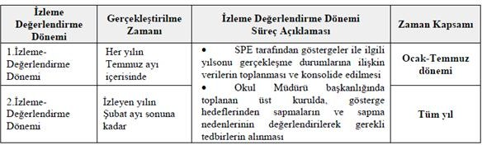

#### Tablo 10: 2024-2028 Stratejik Plan İzleme ve Değerlendirme Tablosu

### EKLER:

#### Paydaş Anketleri

**Sevgili Öğrencimiz;**

* Bu anketin amacı, okul hakkındaki görüşlerini toplamaktır.
* Bu anket, kimlik bilgileri girilmeden yapılmalıdır.
* Okul hakkında görüşlerini yansıtan kutuya “X” işareti koyarak neler düşündüğünü öğrenmemize yardımcı olabilirsin.
* Anketimize katıldığın için teşekkür ederiz.

|  |  |  |  |  |  |
| --- | --- | --- | --- | --- | --- |
| **ÖĞRENCİLER İÇİN MEMNUNİYET ANKETİ** | **Kesinlikle Katılıyorum** | **Katılıyorum** | **Kararsızım** | **Kesinlikle Katılmıyorum** | **Katılmıyorum** |
| 1. Öğretmenlerimle ihtiyaç duyduğumda rahatlıkla görüşebilirim. |  |  |  |  |  |
| 2. Okul idaresine ihtiyaç duyduğumda rahatlıkla ulaşabilirim. |  |  |  |  |  |
| 3. Okul kütüphanesinden yeterli düzeyde yararlanabiliyorum |  |  |  |  |  |
| 4. Okulun laboratuarından (Bilgisayar, Fen ve Teknoloji Laboratuarları) yeterince yararlanabiliyorum. |  |  |  |  |  |
| 5. Okulun spor faaliyetlerinden yeterince yararlanabiliyorum |  |  |  |  |  |
| 6. Evimden okula ulaşım kolaydır. |  |  |  |  |  |
| 7. Öğretmenlerime ilettiğim sorunların çözümüne gayret gösterilir |  |  |  |  |  |
| 8. Okul yönetimine ilettiğim sorunların çözümüne gayret gösterilir |  |  |  |  |  |
| 9.     Okula ilettiğimiz öneri ve isteklerimize cevap verilir |  |  |  |  |  |
| 10.  Okul yönetimine güvenirim |  |  |  |  |  |
| 11.  Öğretmenlerimiz güvenilir insanlardır |  |  |  |  |  |
| 12.  Okulda kendimi güvende hissediyorum |  |  |  |  |  |
| 13.  Okulumuzda yeterli güvenlik önlemleri alınmaktadır |  |  |  |  |  |
| 14.  Okulda öğrencilerle ilgili alınan karalarda bizlerin görüşleri alınır |  |  |  |  |  |
| 15.  Okul öğrenci kurulu öğrencileri temsil edebilmektedir |  |  |  |  |  |
| 16.  Öğrenci işlerinde her türlü işlemlerimiz hızla yerine getirilir |  |  |  |  |  |
| 17.  Okulda edindiğim bilgilerin günlük hayatta ve/veya daha sonraki öğrenim hayatımda işime yarayacağını düşünüyorum |  |  |  |  |  |
| 18.  İşlenen konular benim anlayabileceğim düzeydedir |  |  |  |  |  |
| 19.  Derslerin içeriği benim ilgimi çekecek şekilde düzenlenmiştir |  |  |  |  |  |
| 20.  Dersler zevkli geçmektedir |  |  |  |  |  |
| 21.  Derslerin işlenişinde farklı yöntemler kullanılmaktadır |  |  |  |  |  |
| 22.  Bize öğrenme ve başarma fırsatı tanınmaktadır |  |  |  |  |  |
| 23.  Öğrendiğimiz teorik bilgilerin (deneyler, projeler, ödevler vb. yöntemlerle) uygulaması da yapılmaktadır. |  |  |  |  |  |
| 24.  Anlamadığım bir şeyi öğretmenlerime rahatlıkla sorabiliyorum |  |  |  |  |  |
| 25.  Sınıfta görüş ve önerilerimi rahatlıkla dile getirebiliyorum |  |  |  |  |  |
| 26.  Derste konuya göre uygun araç ve gereçler kullanılmaktadır |  |  |  |  |  |
| 27.  Sınıfta veya laboratuvarlarda yeterli araç gereç bulunmaktadır |  |  |  |  |  |
| 28.  Ders aralarında dinlenme imkanı buluyorum |  |  |  |  |  |
| 29.  Ders aralarında ihtiyaçlarımı giderebiliyorum |  |  |  |  |  |
| 30.  Okul binası ve diğer fiziki mekanlar, (okul bahçesi vb.) yeterlidir |  |  |  |  |  |
| 31.  Sınıfta rahatlıkla oturabiliyor, dersleri en iyi şekilde izleyebiliyorum |  |  |  |  |  |
| 32.  Okulun içi ve dışı temizdir |  |  |  |  |  |
| 33.  Okulumuzun kantininde ihtiyaç duyduğum şeyleri bulabiliyorum |  |  |  |  |  |
| 34.  Okul kantininde görevli kişiler öğrenciye güler yüzlü ve nazik davranmaktadırlar |  |  |  |  |  |
| 35.  Okul kantininde satılan malzemeler kaliteli ve güvenilirdir |  |  |  |  |  |
| 36.  Okulumuzda yeteri miktarda sosyal ve kültürel faaliyetler düzenlenmektedir. |  |  |  |  |  |
| 37.  Okulumuzda yeteri miktarda sportif faaliyetler düzenlenmektedir. |  |  |  |  |  |
| 38.  Düzenlenen bu faaliyetlere katılımda herkese fırsat tanınmaktadır. |  |  |  |  |  |
| 39.  Düzenlenen sosyal, kültürel ve sportif faaliyetleri beğeniyorum. |  |  |  |  |  |
| 40.  Okulda öğrenci istekleri ve yetenekleri esas alınarak Kulüpler ve bu kulüplere katılacak öğrenciler belirlenir. |  |  |  |  |  |
| 41.  Kulüp çalışmalarına severek katılıyorum. |  |  |  |  |  |
| 42.  Okulumuzda bayramlar neşe içinde kutlanmaktadır. |  |  |  |  |  |
| 43.  Okulumuzda yapılan belirli gün ve haftaların (Yeşilay Haftası, Trafik Haftası vb.) kutlamalarını beğenerek izliyorum. |  |  |  |  |  |
| 44.  Öğrenci başarılarının değerlendirilmesi (Not Verme, Karne vb.) ve ödüllendirilmesi yapılırken objektif davranılır. |  |  |  |  |  |
| 45.  Hazırlanan sınav soruları ve yapılan değerlendirmeler öğrenci olarak bizlerin gerçek başarısını ölçmektedir. |  |  |  |  |  |

**Kıymetli Öğretmenimiz;**

* Bu anketin amacı, okul/kurum çalışmaları hakkındaki görüşlerinizi almaktır.
* Bu ankette kimlik bilgileri yer almaz.
* Lütfen okul hakkındaki görüşlerinizi en iyi yansıtan kutuya “X” işareti koyarak belirtiniz.
* Anketimize katıldığınız için teşekkür ederiz.

|  |  |  |  |  |  |
| --- | --- | --- | --- | --- | --- |
| **ÖĞRETMENLER İÇİN MEMNUNİYET ANKETİ** | **Kesinlikle Katılıyorum** | **Katılıyorum** | **Kararsızım** | **Kesinlikle Katılmıyorum** | **Katılmıyorum** |
| 1-Yöneticiler, çalışanların hizmet içi eğitim ihtiyaçlarını karşılamak için kişi ve kuruluşlarla işbirliği yapar. |  |  |  |  |  |
| 2-Çalıştığım okul bana kendimi geliştirme imkânı tanımaktadır. |  |  |  |  |  |
| 3-Yöneticiler, çalışanların mesleklerinde gelişmeleri için gerekli desteği verir. (Hizmet içi eğitimlere katılımlarda, yüksek lisans yapmada vs...) |  |  |  |  |  |
| 1-Kurumdaki tüm duyurular çalışanlara zamanında iletilir. |  |  |  |  |  |
| 2-Okulumuzda yapılan faaliyetlerde herkes birbirine yardımcı olur. |  |  |  |  |  |
| 3-Okul yöneticileri ile sağlıklı iletişim kurabiliyorum. |  |  |  |  |  |
| 4-Okulda, öğretmenler ile sağlıklı iletişim kurabiliyorum. |  |  |  |  |  |
| 5-Okulumuza yeni gelen her çalışana okul hakkında tanıtıcı bilgi verilmektedir. |  |  |  |  |  |
| 6-Okulda, diğer çalışanlar ile sağlıklı iletişim kurabiliyorum. |  |  |  |  |  |
| 7-Okulumuzun sorunlarının çözümünde inisiyatif kullanma olanağına sahibim. |  |  |  |  |  |
| 8-Okulda işimle ilgili inisiyatif kullanma olanağına sahibim. |  |  |  |  |  |
| 9-Okulda bilgi ve becerilerimi sergileme olanağına sahibim. |  |  |  |  |  |
| 10-Okulda görev alanıma giren iş ve işlemlerin yürütülmesine liderlik yapma fırsatı tanınmaktadır. |  |  |  |  |  |
| 11-Okulda işimle ilgili yeterli düzeyde yetki sahibiyim. |  |  |  |  |  |
| 12-Okulumuzda, çalışanlar arasında her türlü fırsat eşitliği sağlanmaktadır. |  |  |  |  |  |
| 13-Okulumuzda çalışanlara yaptıkları işlerde destek olunarak işlerini başarma fırsatı sağlanmaktadır. |  |  |  |  |  |
| 14-Okulumuzla çalışanlarla ilgili kararlar, çalışanların katılımıyla demokratik bir şekilde alınır. |  |  |  |  |  |
| 15-Okulda çalışanların dile getirdiği şikâyet ve öneriler dikkate alınmaktadır. |  |  |  |  |  |
| 16-Okulumuzun kalite politikasını destekliyorum. |  |  |  |  |  |
| 17-Yöneticilerimiz çalışanların görüşlerini dikkate almaktadır. |  |  |  |  |  |
| 18-Yöneticilerimiz işinin gerektirdiği yeterliliğe sahiptir. |  |  |  |  |  |
| 19-Yöneticilerimiz insan ilişkilerine önem vermektedir. |  |  |  |  |  |
| 20-Yöneticilerimiz, yaratıcı ve yenilikçi düşüncelerin üretilmesini teşvik etmektedir. |  |  |  |  |  |
| 21-Okulda üstlerim liderlik davranışları sergilemektedir. |  |  |  |  |  |
| 22-Yöneticilerimiz, teknolojik gelişmeleri takip etmektedir. |  |  |  |  |  |
| 23-Okul yöneticisi, iyi performans gösteren personeli (veya ekibi) aylıkla ödül, takdir, teşekkür vs ile ödüllendirir. |  |  |  |  |  |
| 24-Yöneticiler, iyi performans gösteren personeli/ekibi, öğretmenler kurulu toplantılarında, törenlerde vb. duyurarak takdir eder. |  |  |  |  |  |
| 25-Yöneticinin çalışanları değerlendirirken kullandığı kriterler çalışanlara duyurulur. |  |  |  |  |  |
| 26-Yöneticiler, çalışanların performansını etkileyen sebepleri araştırmaktadır. |  |  |  |  |  |
| 27-Okulumuz, çalışanları için hedefler belirlenmekte ve hedeflere ilişkin performansları değerlendirilmektedir |  |  |  |  |  |
| 28-Bireysel performans değerlendirmesi adil, tarafsız ve objektif olarak yapılmaktadır. |  |  |  |  |  |
| 29-Her türlü ödüllendirme ve terfilerde bireysel performans değerlendirme sonuçları esas alınmaktadır |  |  |  |  |  |
| 30-Yöneticiler, çalışanların performanslarını yükseltmek için gerekli önlemleri alır. |  |  |  |  |  |
| 31-Okulumuzun değerleri, misyonu, vizyonu, politika ve stratejisi tüm çalışanların katılımıyla birlikte belirlenmektedir. |  |  |  |  |  |
| 32-Okulumuzun değerlerini, misyonu, vizyonu, politika ve stratejilerini biliyorum. |  |  |  |  |  |
| 33-Okulumuzun değerlerini, misyonu, vizyonu, politika ve stratejilerini benimsiyorum. |  |  |  |  |  |
| 34-Yöneticilerimiz, okulda birlikte çalışmayı (takım çalışmasını) destekler. |  |  |  |  |  |
| 35-Yöneticilerimiz, katıldıkları hizmet-içi eğitim, konferans ve seminer sonuçlarını çalışanlarla paylaşırlar. |  |  |  |  |  |
| 36-Yöneticiler, çalışanların değişim yaratacak fikirleri desteklenmektedir. |  |  |  |  |  |
| 37-Yöneticiler, okulun vizyonunu, stratejilerini, iyileştirmeye açık alanlarını vs. çalışanlarla paylaşır. |  |  |  |  |  |
| 38-Yöneticiler, iyileştirme takım çalışmalarının önerilerini dikkate alarak iyileştirmeler yapar. |  |  |  |  |  |
| 39-Okul teknik araç ve gereç yönünden yeterli donanıma sahiptir. |  |  |  |  |  |
| 40-Okulumuz çalışanlarına internet, bilgisayar, fotokopi vb. teknolojik imkânlar sunulmaktadır. |  |  |  |  |  |
| 41-Okulda ihtiyaç duyduğum malzemeye zamanında ulaşabilirim (renkli tebeşir, fotokopi vs...) |  |  |  |  |  |
| 42-Okulda çalışanlara, sınıflara/bürolara yapılan araç gereç dağıtımında eşitlik ilkesi uygulanır. |  |  |  |  |  |
| 43-Kendimi okulun değerli bir üyesi olarak görürüm. |  |  |  |  |  |
| 44-Okulda kendimi güvende hissederim. |  |  |  |  |  |
| 45-Yaptığım işten zevk alıyorum ve işimi seviyorum. |  |  |  |  |  |
| 46-Aldığım ücret yeterlidir. |  |  |  |  |  |
| 47-Okul yönetiminden memnunum. |  |  |  |  |  |
| 48-Yöneticilerin sergilediği tutum ve davranışlar, çalışanları motive edici yöndedir. |  |  |  |  |  |
| 49-Çalışanlara yönelik sosyal ve kültürel faaliyetler düzenlenir. |  |  |  |  |  |
| 50-Okulda düzenlenen sosyal ve kültürel faaliyetlere severek katılmaktayım. |  |  |  |  |  |
| 51-Okulumuz genel toplum üzerinde olumlu etkiye sahiptir. |  |  |  |  |  |
| 52-Çalışanlar kendilerini okulda güvende hissetmektedirler. |  |  |  |  |  |
| 53-Çalışanlar hastalandıklarında okul yönetimince gerekli kolaylık sağlanmaktadır. |  |  |  |  |  |
| 54-Okulun yönetim sisteminden memnuniyet duyulmaktadır. |  |  |  |  |  |
| 55-Çalışanlar okulun yönetim süreçlerine etkin biçimde katılmaktadırlar. |  |  |  |  |  |
| 56-Okulumuzda, çalışanların mezun oldukları alanlar dikkate alınmakta yapılacak işlerde bundan yararlanılmaktadır. |  |  |  |  |  |
| 57-Okulumuz çalışanlarına öğretmenler odası, sigara içme odası, temiz ve bakımlı tuvaletler, çay vb. içecek maddeleri içebilme ortamı vb. imkânlar sunulmaktadır. |  |  |  |  |  |
| 58-Okulumuzun bir web sayfası bulunmakta ve bu sayfada çalışanlar tanıtılmaktadır. |  |  |  |  |  |
| 59-Okul çalışanlara maaş ve maaş dışı ödemeleri zamanında yapılmaktadır. |  |  |  |  |  |

**Kıymetli Velimiz;**

* Bu anketin amacı, okul/kurum çalışmaları hakkındaki görüşleriniz almaktır.
* Bu ankette kimlik bilgileri yer almaz.
* Lütfen okul/kurum hakkındaki görüşlerinizi en iyi yansıtan kutuya “X” işareti koyarak belirtiniz.
* Anketimize katıldığınız için teşekkür ederiz.

|  |  |  |  |  |  |
| --- | --- | --- | --- | --- | --- |
| **VELİLER İÇİN MEMNUNİYET ANKETİ** | **Kesinlikle Katılıyorum** | **Katılıyorum** | **Kararsızım** | **Kesinlikle Katılmıyorum** | **Katılmıyorum** |
| 1- Okulun misyonu ve vizyonunu tam olarak anlıyorum. |  |  |  |  |  |
| 2- Okulda eğitim ve yönetim kalitesi sürekli olarak gelişiyor. |  |  |  |  |  |
| 3- Okul temiz ve hijyeniktir. |  |  |  |  |  |
| 4- Okul, öğrencilerin ve personelin güvenliğini sağlamak için uygun güvenlik önlemleri alır. |  |  |  |  |  |
| 5- Okul, yeni kabul edilen öğrencilere uygun desteği sağlar. |  |  |  |  |  |
| 6- Okul, çocuğumun okumaya olan ilgisini geliştirmesine yardımcı olabilir. |  |  |  |  |  |
| 7- Okul çocuğumun öğrenme ilgisini güçlendiriyor. |  |  |  |  |  |
| 8- Okul çocuğumun ahlaki gelişimini teşvik edebilir. |  |  |  |  |  |
| 9- Okulda kullanılan değerlendirme yöntemleri çocuğumun gelişimini tüm yönleriyle anlamama yardımcı oluyor. |  |  |  |  |  |
| 10- Okul, çocuğumun öğrenme performansı ve gelişimi hakkında beni iyi bilgilendiriyor. |  |  |  |  |  |
| 11- Okul çocuğuma duygusal rahatsızlık ve öğrenme güçlükleri ile karşılaştığında yeterli desteği ve rehberlik sağlar. |  |  |  |  |  |
| 12- Öğretmenlerin benimle iletişim kurma yöntemlerinden memnunum. |  |  |  |  |  |
| 13- Herhangi bir problem durumunda müdür endişelerime cevap veriyor. |  |  |  |  |  |
| 14- Okulda, velilerin ihtiyaçlarına uygun eğitim faaliyetleri düzenlenir. |  |  |  |  |  |
| 15- Okul, çocukların gelişimini desteklemek için velilerle iyi bir ilişki kurar. |  |  |  |  |  |
| 16- Okul, aktif veli katılımını teşvik eder. |  |  |  |  |  |
| 17- Okulun veli etkinliklerine aktif olarak katılırım. |  |  |  |  |  |
| 18- Bir veli olarak okula aidiyet hissediyorum. |  |  |  |  |  |
| 19- Çocuğumun ev ödevlerini tamamlamasını sağlarım. |  |  |  |  |  |
| 20- Çocuğumu okumaya teşvik ederim. |  |  |  |  |  |
| 21- Çocuğumun her gün okula gitmesini sağlarım. |  |  |  |  |  |
| 22- Çocuğumun eğitiminde aktif bir ortağım. |  |  |  |  |  |

**ŞEYH ŞAMİL ORTAOKULU MÜDÜRLÜĞÜ**

**2024-2028 STRATEJİK PLAN ÜST KURULU**

5018 Sayılı Kamu Mali Yönetimi ve Kontrol Kanunu ve Millî Eğitim Bakanlığı’nın 06.10.2022 tarihli ve 2022/21 sayılı Genelgesi doğrultusunda “Stratejik Plan Hazırlama Ekibi” tarafından hazırlanan Şeyh Şamil Ortaokulu Müdürlüğü 2024-2028 Stratejik Planı incelenerek 26/04/2024 tarihinde Stratejik Plan Üst Kurulunca onaylanmıştır.

**Yasemin SALTIK**

**Okul Müdürü**